МИНИСТЕРСТВО НАУКИ И ВЫСШЕГО ОБРАЗОВАНИЯ РОССИЙСКОЙ ФЕДЕРАЦИИ
Федеральное государственное бюджетное образовательное учреждение
высшего образования
«КУБАНСКИЙ ГОСУДАРСТВЕННЫЙ УНИВЕРСИТЕТ»
(ФГБОУ ВО «КубГУ»)

Экономический факультет
Кафедра мировой экономики и менеджмента

Допустить к защите
Заведующий кафедрой
д-р экон. наук, проф.
___________ И.В. Шевченко
(подпись)
__________________2020 г.

ВЫПУСКНАЯ КВАЛИФИКАЦИОННАЯ РАБОТА
(БАКАЛАВРСКАЯ РАБОТА)

РАЗВИТИЕ МЕЖДУНАРОДНЫХ САНКЦИОННЫХ РЕЖИМОВ

Работу выполнил ___________________________________ О.К. Петрушкина
(подпись)
Направление подготовки 38.03.01 Экономика
(код, наименование)
Направленность (профиль) Мировая экономика
Научный руководитель
д-р экон. наук, проф._______________________________Л.Н. Дробышевская
(подпись)
Нормоконтролер
канд. экон. наук, доц.____________________________________Ю.С. Клещева
(подпись)

Краснодар
2020

СОДЕРЖАНИЕ

Введение 3
- Теоретические основы «глобальной экономики санкций» 7
  - Сущность, формы и виды санкционных режимов 7
  - История введения экономических санкций 13
  - Санкции как инструмент давления 18
- Исследование мирового опыта развития санкционных режимов 22
  - Особенности введения санкционных режимов в Иране 23
  - Анализ санкционных режимов в Республике Куба 30
  - Специфика применения санкций к Венесуэле 41
- Направления антисанкционной политики в РФ 53
  - Влияние санкций на различные отрасли экономики РФ 53
  - Экстерриториальные санкции как инструмент экономического давления на РФ 67
  - Развитие импортозамещения в РФ и последствия санкционных войн для экономики ЕС 73
Заключение 84
Список использованных источников 88

ВВЕДЕНИЕ

В настоящее время формируется новое политико-экономическое устройство мира с переходом от однополярного к многополярному.
Наряду с ростом экономической мощи такой страны как Китай и политической мощи такой страны как Россия, в последнее десятилетие активно развиваются Турция, Индия, Саудовская Аравия, Бразилия и т.д. Часть данных стран не противится парадигме однополярного мира, являясь союзниками США. Однако, Россия, Китай, Турция и Иран стремятся проводить независимую политику в экономическом развитии своих стран.
Для сдерживания экономического и уменьшения политического влияния всё чаще проводится санкционная политика в отношении противоборствующих сверхдержаве стран. Это обусловлено тем, что классическая рыночная конкуренция уже не приносит тех результатов, ввиду недавно модернизированных экономик и созданных финансовых резервов, обеспечивающих развитие этих стран.
В условиях этих коренных перемен, наблюдается тенденция к полной инструментализации санкций. Постепенно они становятся не экономическими мерами, применяемыми с целью поддержания устойчивости системы и поиска ответов на возникающие угрозы, а превентивным механизмом продвижения национальных интересов великих держав.
Применение мер принуждения одним государством или группой государств против другого государства не может быть обосновано только лишь логикой верховенства государственной власти, не подотчетной никому и, к тому же, односторонние экономические санкции являются нарушением режима свободной торговли ВТО, принципа недискриминационности в международной торговле, который лежит в основе ГАТТ и возможным нарушением основных прав человека. Также, важно отметить, что односторонние меры принуждения являются правомерными только в случае, когда существует угроза национальной безопасности и в качестве меры противодействия неправомерному поведению других государств. Безусловно, существуют разные взгляды на оценку легитимности вводимых США некоторых санкций, однако, большая их часть скорее является методом политического давления, чем просто методом защиты от угрозы. А для оценки неправомерности действий попавших под санкции стран и для урегулирования споров существуют различные организации, роль которых зачастую зависит от доминирующей страны, которая и вводит санкционные режимы.
Актуальность данной темы обусловлена введением идущих в разрез с международным законодательством санкций, что оказывает влияние на конкурентоспособность таргетируемых стран, ведёт к ослаблению их экономик и, в конечном счёте, снижает темпы развития всей мировой экономики.
Цель исследования – исследование теоретических основ, направленных на анализ экономических процессов на основе теоретических и экономических моделей и исследование изменяющихся условий развития экономики в стране, находящейся под международными экономическими санкциями в течение долгого времени и рассмотрение возможных перспектив развития экономики нашей страны.
Задачами выпускной квалификационной работы являются:
– изучение теоретических основ с помощью методов статистического анализа;
– исследование различных экономических и финансовых показателей экономик разных стран, их эволюции в различные периоды;
– исследование особенностей международных экономических санкций и режимов в различных странах;
– анализ правомерности применения санкционных режимов и оценка их последствий;
Объектом исследования выступают санкционные режимы, а предметом – экономические отношения, возникающие в результате установления санкционных режимов в различных странах.
Информационной базой исследования послужили материалы как отечественных, так и зарубежных периодических и научных изданий; данные государственной статистики (Росстат, Банк России, Банк Казахстана, UNCTAD); специализированные базы данных сделок рынка слияний и поглощений (Bloomberg, Reuters, Dealogic, M&A-Intelligence); информационно-аналитические исследования и тематические обзоры международных и российских организаций и комиссий (ОЭСР, Всемирный Банк); общедоступные отчеты аналитических групп (М&А-Intelligence, Mergers.ru, РБК); нормативные документы министерств и ведомств, законодательные акты; web-сайты зарубежных и российских компаний.
В первой главе рассматриваются теоретические основы международных торговых режимов, их классификацию, историю введения.
Во второй главе рассматриваются санкционные режимы на примере Ирана, Республики Куба и Венесуэлы.
В третьей главе проводится анализ последствий антисанкционной политики РФ как для нашей страны, так и для стран, вводящих ограничения.
Теоретическая значимость работы заключается в том, что результаты, полученные в ходе исследования, дополняют имеющиеся теоретические представления по существующим санкционным режимам.
Практическая значимость состоит в возможности использования основных положений и выводов исследования:
Санкционная политика будет нарастать, пока не произойдёт передел сфер влияния. На данный момент хотелось бы, чтобы признанные институты играли большую роль в урегулировании международных споров. Но, учитывая доминирование США во многих регионах мира и зависимость этих стран от Штатов, это не представляется возможным, поэтому необходимо развивать собственную экономику, усиливать влияние РФ на мировой арене, чтобы противостоять гегемонии США для борьбы с их нелигитимной политикой; развивать науку, подготавливать квалифицированных кадров, обновлять технологическую базу, тем самым уменьшая зависимость от Запада; укреплять взаимодействие с Китайской Народной Республикой, создавая противовес имперской политике США; укреплять экономические связи с традиционными партнерами России в ЕС и последовательно расширять список стран-партнёров; создать коалицию государств членов G 20, не входящих в так называемую «большую семёрку», готовую отстаивать свои национальные интересы более эффективного развития собственных экономик.
Несмотря на первоначальные сложности в перестройке экономики наша страна смогла сохранить свой политический курс и доказала позитивное влияние импортозамещения, начала активно развивать связи с восточными странами и доказала свою независимость от санкционных режимов, доказав возможность формирования нового политико-экономического устройства мира с переходом от однополярного к многополярному.
- Теоретические основы «глобальной экономики санкций»

  - Сущность, виды и уровни санкционных режимов

Впервые понятие санкции упоминалось в рамках международного права после провозглашения Лиги Наций в 1920 году. По своей сути санкции являются формой выражения несогласия стороны, их применяющей, с направлением внутренней или внешней политики государства, против которой они вводятся. Исторически классификация этого инструмента международных отношений включает ограничение в сфере экономики, дипломатических контактов, культурного и научного взаимодействия. Экономические санкции могут быть использованы в качестве метода достижения как политических, так и экономических задач [69].
В международной практике термин экономические санкции употребляется в различных вариациях. В правовой практике ООН, например, в статье 41 Устава, употребляется следующее значение экономических санкций: «Меры, не связанные с использованием вооруженных сил», которые могут включать «полный или частичный перерыв экономических отношений, железнодорожных, морских, воздушных, почтовых, телеграфных, радио или других средств сообщения, а также разрыв дипломатических отношений».
В российской правовой практике экономические санкции определяются в соответствии с ФЗ № 281-ФЗ как «специальные экономические меры», которые «применяются в случаях возникновения совокупности обстоятельств, требующих безотлагательной реакции на международно-противоправное деяние либо недружественное действие иностранного государства или его органов и должностных лиц, представляющие угрозу интересам и безопасности Российской Федерации и (или) нарушающие права и свободы ее граждан, а также в соответствии с резолюциями Совета Безопасности Организации Объединенных Наций» [71].
Законодательство США включает в себя ряд нормативно-правовых актов, регулирующих использование экономических санкций, но ни в одном из них не содержится определения данного понятия. Сформировавшееся в США определение этого термины доктринально основано на трактовке экономических санкций как экономических мер принудительного характера, используемых касательно в целях изменения поведения страны, чьи действия расцениваются как неправомерные.
Экономические санкции (включают торговые и финансовые санкции)— экономические мероприятия запретительного характера, которые используются одним участником международной торговли (страной или группой стран) по отношению к другому участнику с целью заставить последнего изменить свой политический курс.
Экономические санкции применяются только Советом Безопасности ООН в отношении страны (части его территории или конкретных лиц), которое отказывается выполнять обязательства, вытекающие из международного правоотношения.
Статья 41 Устава ООН для поддержания или восстановления международного мира и безопасности предусматривает следующие виды санкций, которые предпринимаются Совбезом: полный или частичный перерыв экономических отношений, железнодорожных, морских, воздушных, почтовых, телеграфных, радио или других средств сообщения, а также разрыв дипломатических отношений [43].
В условиях современного мира и усиленной глобализации самым распространенным видом санкций можно считать экономические. Осуществление полного или частичного перерыва экономических отношений, о котором упоминается в уставе вышеупомянутого международного документа предполагает последующее разделение на торговые и финансовые санкции [34].
Международные экономические санкции — коллективные меры принуждения, вводимые Советом Безопасности ООН на основании гл. VII Устава ООН с целью контроля за международными правонарушениями и обеспечения восстановления миропорядка, с помощью оказания воздействия на экономику правонарушителя.
Контрмеры — односторонние или коллективные принудительные действия экономического характера пострадавшего от негативных действий государства либо группы государств (международных организаций), действующие в отношении страны-правонарушителя, чтобы добиться надлежащего исполнения им обязательств.
На основании вышеупомянутого документа этот орган получает право принимать принудительные меры для поддержания международного мира и безопасности. В 41 статье упоминается, что санкционные меры включают различные варианты принуждения, не связанные с использованием вооруженных сил [43]. Со второй половины прошлого века до наших дней Совбез ввёл больше 30 санкционных режимов, среди которых: Южная Родезия, Южная Африка, бывшая Югославия (2), Гаити, Ирак (2), Ангола, Руанда, Сьерра-Леоне, Сомали и Эритрея, Эритрея и Эфиопия, Либерия (3), Демократическая Республика Конго, Кот-д’Ивуар, Судан, Ливан, Корейская Народно-Демократическая Республика, Иран, Ливия (2), Гвинея-Бисау, Центральноафриканская Республика, Йемен, и Южный Судан и Мали, а также в отношении организации ИГИЛ (ДАИШ) и «Аль-Каида» и движения «Талибан» [6].
Санкции Совета Безопасности могут принимать различные формы, в зависимости от их целей. Меры принуждения могут быть как экономическими и торговыми санкциями, так и эмбарго на поставки оборонных товаров, финансовыми ограничениями и запретом на въезд в определённые страны и, самое важное для развивающихся экономик, запретами на экспорт сырьевой продукции. Таки ограничения, по официальной версии ООН, вводятся с целью обеспечения мирных переходных процессов, предупреждения антиконституционных изменений, сдерживания терроризма и защиты прав человека.
Целью экономических санкций является принуждение властей определенной страны или группы стран принять решения самого разного уровня значимости: от заключения отдельных договоров вплоть до существенного изменения государственного строя. Это может быть вывод войск с оккупированных территорий и присоединение к международному договору, под прикрытием прекращения нарушения прав человека, проведения легитимных выборов, прекращение поддержки международного терроризма.
Проанализировав информацию в разных источниках, я считаю верным дать следующее определение санкциям: полный или частичный перерыв экономических отношений и/или средств сообщения, ограничений в торговле и повышение таможенных тарифов с целью защиты интересов страны, вводящей санкции, который не повлечёт нарушения международных прав граждан и будет действовать определённый срок.
Санкции обычно вводятся капиталистическими крупными странами, ведущими активную глобальную внешнюю политику. Хотя, в истории есть примеры санкций, связанных с региональными конфликтами. Например, санкции Испании против Великобритании (1950-1984 гг.) по поводу гибралтарского спора. А коллективные санкции (Лиги Наций против Италии в 1935—1936 году, ООН против Ирака в 1990 году) обычно являются примерами того, как великие державы привлекают к санкциям своих союзников. Хафбауэр указывает на санкции, наложенные ООН и африканскими организациями на страны Африки, начиная с 1990-х годов, как на исключение из этого правила [26].
Демонстрация решимости является наиболее частой причиной санкций, особенно со стороны США. Даже когда шанс на положительный результат санкций минимален, политическая верхушка США драматично усиливает свою реакцию по отношению к действиям других стран. Получается, санкции вводятся для того, что не подрывать авторитет Америки внутри страны и за рубежом. Для того, что предотвратить проблемы на мировом рынке в отношениях со Штатами и подтвердить свою «дружескую» позицию их союзникам приходится присоединяться к поддержке санкционных режимов, даже если впоследствии они обернуться против них.
Виды экономических санкций:
– коммерческие (торговое эмбарго, запрет или ограничение доступа к рынкам, финансовым ресурсам и инфраструктуре);
– технологические (запрет или ограничение доступа к технологиям и ресурсам, прекращение технического обслуживания и т.д.);
– финансовые (арест и замораживание счетов, блокирование активов за рубежом, ограничение доступа на финансовые рынки и т.д.) [43].
Рассматривая появление международных санкций, важно отметить их способность быстро видоизменяться в зависимости от сложившейся международной политической и экономической ситуации. Как упоминалось ранее, сверхдержавы чаще вводят санкционные режимы, что объясняется их широкими политическими и экономическими интересами, больших опытом во внешней политике и сильным влиянием даже на развитые страны. Этим и подтверждается то, что санкции для них, прежде всего, выступают инструментом давление. Хотя, и сильное влияние на результативность санкционных режимов оказывает репутация и авторитет государства, но их применение эффективно лишь по отношению к небольшим государствам с развивающейся экономикой, а использование такого давления на развитые страны приведёт к введению контрмер, что может нанести серьёзный ущерб экономике страны, вводившей санкции, как и произошло в конфликте с РФ. Можно выделить пять уровней международных санкций:
1) глобальный уровень, на котором санкции вводятся международными организациями, такими как ООН, МВФ, G-7 и др.;
2) межгосударственный уровень, на котором международные санкции вводятся отдельными государствами или объединениями союзных государств;
3) отраслевой уровень – уровень отдельных государственных институтов, секторов или отраслей экономики, задействованных в межгосударственном сотрудничестве;
4) корпоративный уровень, включающий транснациональные, государственные и частные компании и корпорации, ведущие внешнеторговую деятельность;
5) индивидуальный уровень – уровень отдельных граждан, лиц, принимающих решения, видных политиков, общественных деятелей или лиц, подозреваемых в совершении преступлений.
Эти уровни можно представить в виде пирамиды и попытаться оценить степень воздействия каждого уровня на объект санкций. Здесь можно обнаружить, что степень санкционного воздействия в зависимости от уровня санкций не пропорциональна и различается как в качественном, так и в количественном выражении. Схематически это можно изобразить в виде перевернутой пирамиды уровней санкционных воздействий (рис. 1).
Санкции, действующие на глобальном уровне, оказывают наибольшее влияние на их объект, нанося урон всем сферам его государственной и общественной жизни. На межгосударственном - введенные санкции могут нанести существенный ущерб целым секторам и отраслям экономики, а также создать препятствия деятельности государственных институтов, функционирующих на международном уровне. Отраслевые же санкции распространяются на наиболее уязвимые отрасли экономики, адресные, в свою очередь, действуя на корпоративном и индивидуальном уровнях оказывают меньшее влияние. Они носят лишь предупредительный характер и направлены на то, чтобы призвать своих оппонентов задуматься и заново переосмыслить свои позиции. Корпоративные санкции образуют затруднения в сфере финансов и технологий, отражаясь на имиджевой составляющей компаний.

Рисунок 1 − Уровни санкций (составлено автором [9])

Воздействие же персональных санкций индивидуального уровня оказывает минимум влияния на политику мирового уровня, относится к психологическому давлению на высокопоставленных лиц государств, подозреваемых в совершении каких-либо преступлений.
Данная классификация уровней санкций даёт полное представление о том, какие сферы жизни ограничения разного уровня могут затрагивать. Это даёт возможность представить каким невероятно мощным инструментом являются эти режимы и какой мощный урон они могут наносить государствам и их гражданам.
Более подробно о том, как санкции возникали и развивались я раскрою в следующем параграфе.

1.2 История введения общих санкций

Применение экономических санкций во внешней политике кррупных государств существовало на протяжении всей истории. Страны пользовались этим методом прежде всего для удовлетворения политических потребностей внутри своего государства и для снижения давления со стороны дрругих государств. Начиная с древних времён, санкции были инструментами военной политики во время войны. Во время крестовых походов страны для защиты предпочитали использовать торговое эмбарго и другие экономические санкции. В конце девятнадцатого века экономические санкции, как правило, применялись во время войны и принимали форму контроля за экспортом стратегических поставок и блокады против целевых стран. В начале двадцатого века санкции по-прежнему оставались частью войны, а вот после 1918 года появилась идея использования ограничений как выражения агрессии. И ещё пол века так и продолжалось − санкции налагались только во время военных действий. А вот когда санкционный инструментарий расширился, их применение также участилось.
Сравнив результаты и издержки введения санкционных режимов (рис.2), мы видим, что это не дало мощных результатов. Только целевые финансовые санкции имеют максимальный результат воздействия на властные элиты таргетируемой страны, а всеобъемлющие санкции в основном ставят под удар рядовых граждан и могут привести к негативному результату, то есть к поддержке существующих авторитарных политических режимов.

Рисунок 2 − Эффективность санкций в 20 веке [63]

Началом перманентной экономической войны против Советской России страны можно отнести к событиям, последовавшим за 1917 г. Наиболее яркими примерами применения санкций против СССР, является следующее.
Страны Антанты после Октябрьской революции ввели торговую и морскую блокаду из-за отказа Союза вернуть долг и национализировать предприятия с иностранным капиталом. И лишь после изменения веса в пользу РСФСР в Гражданской войне 1920го года были сняты торговые ограничения. Всё это привело к снижению объёма экспорта почти до нуля. «Золотая блокада» была введена в послевоенные годы странами Европы и США в ответ на решение РСФСР о монополизации внешней торговли. С 1925 г. эти страны перестали принимать у СССР золото в качестве оплаты импортного оборудования и технологий, требуя у советской власти расплачиваться нефтью, зерном и лесом. В 1930 г. в качестве «валюты» внешнеторговые партнёры стали принимать только зерно и вплоть до 1934 г. Советский Союз не мог расплачиваться золотом.
Приблизительно в те же годы Запад объявил Советскому Союзу кредитную блокаду. Однако уже в 1960-е годы кредитные связи СССР и стран соцлагеря с капиталистическим миром стали стремительно расширяться.
В 1930-е гг. правительство США обвинило СССР в демпинге на некоторые товары, а также в использовании труда заключённых в производстве. Эмбарго было введено на спички, асбест, марганец, пиломатериалы, к чему присоединились Франция и Великобритания.
Однако, эти ограничения не принесли ожидаемого результата. В 1930 г. объёмы внешнеторгового борота достигли максимума в 9,1 млрд руб., после чего начался спад, как по импорту, так и по экспорту, потому что началась реализация программы социалистической индустриализации и импортозамещения. В предвоенные годы доля импорта в удовлетворении внутренних потребностей СССР как по средствам производства, так и по потребительским товарам, упала до уровня около 2%. Одновременно, снижение объёмов внешней торговли в 1930-е гг. не помешали Советскому Союзу активно использовать импортные технологии и оборудование при создании тысяч новых заводов и фабрик.
В целях уменьшения последствий блокады на заводах и фабриках были образованы антиимпортные комиссии, которые оптимизировали планы по закупке иностранных товаров и оборудования, разрабатывали всевозможные механизмы замены импортных товаров на отечественные.
В послевоенные годы США ограничили экспорт оборудования и вооружений в страны соцлагеря, приняв акт об экспортном контроле. Ограничения были фактически сняты в 1970-е годы. В 1949 году США, Великобритания, Канада, Франция, ФРГ, Австралия, Япония и др., объединились в Координационный комитет по экспортному контролю (КОКОМ), который до 1994 года составлял перечни «стратегических» товаров и технологий, не подлежащих экспорту в СССР.
Влияние данных ограничений на экономику СССР не стало губительным для страны. Советский Союз сумел обойти ряд санкций на торговлю со странами Запада. Кроме того, общая зависимость от экспорта и импорта страны в послевоенные годы оставалась низкой, а значительно расширившийся лагерь дружественных стран давал возможность возместить потери от поставок, недоступных из-за санкций.
В 1974 г. с принятием Поправки Джексона-Веника был отменён режим благоприятствования во внешней торговле по отношению к нашей стране. Состояла эта мера не только в ограничении экспорта и импорта, но и государственных кредитов и гарантий. Поводом для введения санкций стали законодательные акты, ограничивавшие свободу эмиграции граждан СССР.
В первой половине 1980-х годов из-за введения наших войск в Афганистан Америка продолжила санкционное противостояние. Оно состояло в том, чтобы правительство Р. Рейгана попыталось воспрепятствовать строительству газопровода Уренгой–Помары–Ужгород, оказывая давление на участвовавшие в проекте европейские банки и компании.
Последствия такого рода ограничений в отношении СССР нанесли меньше ущерба, чем ожидалось. Это произошло потому, что страны Европы, в частности Франция и ФРГ, сохранили договорённости с Советским Союзом, и проект был успешно завершён в 1982 г. Отказ от сотрудничества по такому масштабному проекту означал бы для европейских компаний потерю крупного рынка сбыта оборудования и технологий для нефтегазового сектора, что привело бы к огромным финансовым потерям [20].
В связи с четырёхкратным ростом цен на нефть в середине 1970-х СССР стал увеличивать экспорт энергоресурсов, после чего возросла зависимость страны от конъюнктуры сырьевого сектора. В таких условиях западные санкции стали больше отражаться на советской экономике. Например, страны Запада ограничили поставки СССР труб большого диаметра, не производящихся в стране, но используемых для нефтепроводов. В дальнейшем резкое снижение мировых цен на нефть привело к сокращению валютной выручки СССР, что стало одной из причин нарастания дисбалансов в госбюджете. Важно отметить, что антисоветские экономические санкции носили в основном торговый характер и изначально почти не влияли на финансовую сферу. Но с усилением этого влияния всё более весомый контроль над национальными экономиками и международными финансовыми потоками концентрировались в руках крупнейших мировых финансовых институтов. Это повлияло и на санкционный инструментарий, что будет показано в следующей главе на примерах других стран [14].
В 1998 г. во время экономического кризиса в России серьёзно продумывалась идея ареста счетов ЦБ для погашения наших внешних задолженностей. Из-за поддержки Ирана в развитии атомной энергетики в начале 2000-х годов крупные компании также попали под санкционное воздействие. Летом 2008 г. Брюссель обсуждал возможность наложения торгово-экономических санкций, обвиняя РФ в военной агрессии против Грузии, а в 2013 г. США высказывали готовность к введению санкций против крупнейших российских банков за сотрудничество с правительством Б.Ассада в Сирии. Тем не менее до реальной экономической агрессии дело так и не дошло.
Рассмотрев историю введения санкций, мы понимаем, что они постепенно стали непосредственным инструментом политического и экономического давления. Этот вопрос более подробно мы рассмотрим в следующем параграфе.

1.3 Санкции как инструмент давления

Интерес к экономическим санкциям как способу давления в наши дни возрастает, поскольку другие ключевые инструменты воздействия имеют определённые ограничения. Например, торговая, финансовая и макроэкономическая политики, предоставление помощи и сами экономические санкции. Таким образом, введение санкций стало основным инструментом внешней политики в целях отстаивания национальных политических интересов.
Многосторонние санкции под эгидой ООН или Совета Европы имеют наибольший эффект в глобализации экономических отношений. С конца прошлого века ООН увеличивала частоту санкций, в основном целевых санкций [46]. Россия также действует как активный субъект экономических санкций: в 2006 году вступил в силу Закон № 281-ФЗ "О специальных экономических мерах". В нём уточняется, что немедленная реакция необходима в ответ на угрозу нашей национальной безопасности и долдна не нарушать постановления Совбеза ООН.
Негосударственные организации являются активными учреждениями в сфере экономических санкций. Например, USA-Engage, организация представителей крупного бизнеса США для защиты от экономических санкций, активно поддерживает законотворчество. Она инициировала принятие закона о санкциях, обязывающий оценить экономические последствия и эффективность санкций, и ужесточила требования по продолжительности и возможного пересмотра текущего мониторинга санкций [60]. Благодаря критике таких организаций был создан институт санкционных комитетов при Совете Безопасности ООН [61]. До сих пор существует организация Европейского совета по вопросам внешних отношений, которая предложила ввести санкции против израильских банков, чтобы заставить Израиль признать палестинское автономию. Согласно наиболее распространенных определений, экономические санкции означают умышленно, инициированное правительством или международными межправительственными организациями прекращения существующих внешнеэкономических связей, которое произошло бы, если бы не было санкций. Целями этих действий могут быть изменение политического режима, прекращения или завершения боевых действий в стране, в отношении которых вводится режим санкций.
Для оправдания введения санкций приводятся положительные цели, например, борьба с терроризмом, наркотиками или предотвращение «гуманитарной катастрофы», борьба с тоталитарными режимами. На основе анализа существующей практики санкций можно представить нижеследующую схему (рис. 3) их классификации.

Рисунок 3 − Классификация санкций (составлено автором [18])

По инструментам санкции делятся на экономические и неэкономические. Пример того, как последние могут влиять на экономику: запрет перемещения физических лиц в рамках неэкономических санкций может привести к снижению экономической деятельности объекта за рубежом, к срыву переговоров или контрактов, ущербу деятельности фирм, представителями которых данные лица являются, и т. п. К неэкономическим санкциям относятся такие инструменты, как запрет и ограничение сотрудничества в общественных организациях, отмена правительственных визитов и парламентского обмена, запрет на выдачу виз и, соответственно, на въезд в страну, включая транзиты через страну, отказ от военного сотрудничества, от участия в международных экономических и политических саммитах на территории таргетируемой страны или срыв таковых, отказ от участия в культурно-спортивных мероприятиях, запрет на вещание телеканалов и т. д. [43].
По степени охвата санкции подразделяются на обширные, умеренные и ограниченные. Обширные, или всеобъемлющие, санкции, как уже отмечалось, имеют наибольшие отрицательные гуманитарные последствия и применяются все реже. Умеренные, как и ограниченные, санкции своей целью имеют отдельные отрасли экономической деятельности. В эту группу по критерию охвата объектов, по нашему мнению, можно добавить и таргетированные (целевые, точечные, «умные») санкции, направленные на отдельные физические и юридические лица, причем инструментами целевых санкций могут быть как экономические, так и неэкономические меры.
По количеству участников они подразделяются на односторонние и многосторонние. В этой связи интерес представляют так называемые экстерриториальные (вторичные) санкции, которые предполагают, что наказанию за нарушение односторонних санкций, могут подвергнуться не только физические и юридические лица данной страны, но и таковые из третьих стран, что, безусловно, вызывает негативную реакцию международного сообщества и считается нарушением международного права. Из-за того, что рынки различных отраслей ведут торговлю в долларах, Штатам проще воздействовать на страны путём валюты. Также против стран Европы и Японии были введены финансовые ограничения на ряд банков из-за невыполнения условий санкционного режима к третьим странам.
Финансовые же санкции приводят к дефициту финансовых активов, посредством приостановки кредитования, финансовой помощи, иностранных инвестиций. Инструменты таковых разнообразны: запреты на бизнес с банками, на фондирование в американских или европейских банках, арест собственности и залогов банков, закрытие корсчетов, запрет на покупку уже выпущенных акций, облигаций и депозитных расписок, на пользование электронными платежными системами и системами передачи данных. Объектами односторонних целевых санкций становятся даже вузы: их лишают исследовательских грантов, приостанавливается обмен студентами, вводят запрет приема студентов по стипендиям неугодных правительств. В последние десятилетие активное применение целевых санкций привело к возмущениям о нарушении прав личности при их использовании, что привело к созданию новых институтов при Совете Безопасности ООН: Контактного центра для приема просьб об исключении из санкционного списка и Канцелярии Омбудсмена. [54].
К подгруппе скрытых санкций можно отнести и ряд инструментов, которые призваны демонстрировать недовольство определенной политикой и приносить репутационный ущерб, но зачастую наносят и финансовый ущерб, например, в случае срыва проведения в России чемпионата мира по футболу в 2018 году.
В этой главе мы рассмотрели и классифицировали основные виды экономических и неэкономических санкций, факторы эффективности, последствия их введения, что позволяет сделать следующие выводы:
− необходимо привлечение неправительственных организаций к решению санкционных проблем;
− целевые санкции используются чаще всеобъемлющих, потому что не приносят столько ущерба гражданам, хотя ориентированы на ключевые сектора экономики;
− инструменты финансовых санкций работают эффективнее торговых в связи с длительным воздействием, приводя к уменьшению отрицательного гуманитарного воздействия;
− необходимо учитывать не только прямые потери от введения экономических санкций, но и транзакционные издержки принятия политических решений.

- Исследование мирового опыта развития санкционных режимов

В наши дни растёт неопределённость системы мировой экономики из-за постепенного переустройства политико-экономического устройства мира, из-за чего введение и применение санкционных режимов всё больше привлекает внимание. Теоретически, санкции должны помогать решать конфликты без начала ведения войны и вообще исключать жертвы, потому что действуют на основании международного права. Так ли это на самом деле и как именно санкционные режимы отразились на развивающихся странах мы рассмотрим в этой главе.

  - Особенности введения санкционных режимов в Иране

Экономика Ирана по размеру ВВП является одной из самых крупных в Западной Азии и стоит на следующем после Венесуэлы месте по добыче топлива среди участников ОПЕК. И уже больше полувека эта страна находится под влиянием различных санкций и режимов. В этой главе рассмотрим концепцию и историю санкций против Ирана.
Самым первым проявлением ограничений против Ирана стал бойкот иранских нефтепродуктов в второй половине прошлого века.
Экономические санкции против Ирана введены различными странами в связи с развитием ракетной и ядерной программ в Иране. Великобритания (Соединенное Королевство) ввела санкции в отношении иранских нефтепродуктов в ответ на национализацию принадлежащей британскому правительству Англо-иранской нефтяной компании при поддержке правительства США. Великобритания и США решили свергнуть инициатора национализации, которая имела серьезное влияние на их экономику, премьер-министра Ирана Мохаммеда Моссадека.
В 1979 г. во время Исламской революции радикально настроенные студентов, узнав о том, что король Ирана Шах Мохаммад скрывается в США, захватили американское посольство, находящееся в Тегеране. В ответ на это Штаты блокировали холдинги иранских производителей и золотовалютные резервы, запретили гражданам Ирана въезд в США, и ограничили возможность производителей и предпринимателей из США вести любую экономическую деятельность в Иране. К тому же, правительство США ввело санкции в отношении других стран, которые не поддержали условия торговых ограничений США в отношении Ирана.
В 1980 г. во время Ирано-иракской войны Штаты усилили санкционный режим, посредством финансовых санкций (запрет на предоставление кредитов для закупки оружия). А после 1987 года, после военного столкновения судов США и Ирана торговля между ними полностью прекратилась [29].
В 1995 г. был частично отменен запрет на торговлю невоенными товарами, но только через третьи страны. И уже через год появились новые ограничения в сырьевом секторе, которые запрещали инвестировать более 20 млн долл. США в нефтедобычу Ирана. Мохаммед Хатами с 1997 по 2004 год был президентом Ирана от Реформистской партии, правительство которого не внесло значительных изменений в санкционный режим. Хотя произошли некоторые подвижки в отношении торговли лекарствами, медицинским оборудованием, икрой и коврами. А в 2004 г. после восстановления сотрудничества между учёными США и Ирана, была возобновлена программа обогащения урана, которая была отменена Хатами. В ответ правительство США ввело новые санкции против иранских банков, компаний и частных лиц, связанных с ядерной и оборонной промышленностью Ирана.
Началом ядерной программы США является совместная программа Ирана и США, стартовавшая в 1969 г. Данная программа была частью программы «Атом для мира», объявленной президентом США Д.Эйзенхаузером. Позже Германия и Франция также участвовали в развитии атомной энергетики Ирана.
Иран — одна из ведущих нефтегазодобывающих стран. В первичном потреблении энергоресурсов нефть и нефтепродукты составляют около 37%, а большая часть энергопотребления обеспечивается за счет газа, что представлено в таблице 1. Несмотря на то, что в 2011 году в Иране заработала первая на Ближнем Востоке АЭС «Бушер», атомная энергия в 2014 году обеспечивала менее 1% первичного потребления энергии в стране, что показано в таблице 1.
Таблица 1 − Энергобаланс Ирана, млн т н.э., 2014 год [32]

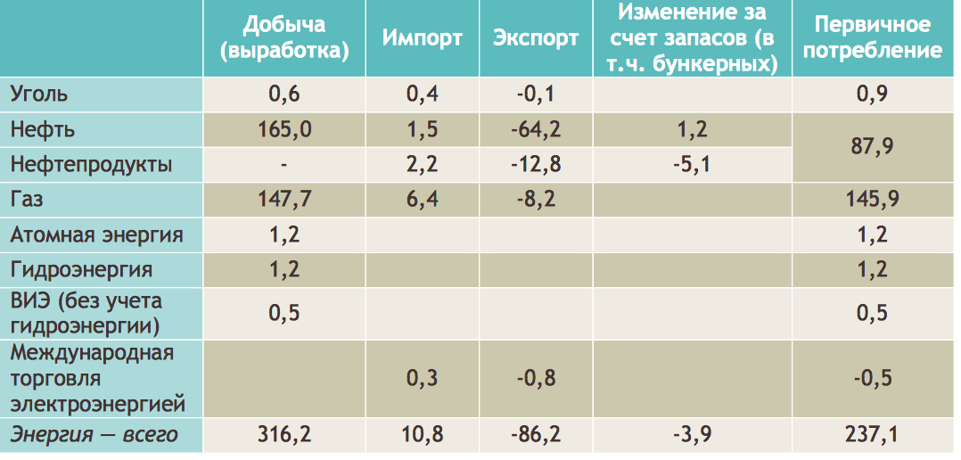

В 2012 году после введения ограничений на экспорт нефти в ЕС реальный ВВП Ирана упал сразу более 10% (рис.4), инфляция выросла, экспорт резко сократился, а иранская валюта только за 2013 год обесценилась в два раза по отношению к доллару. Как мы видим, максимально отрицательных отметок показатели ВВП страны достигали именно после введения санкций США против Ирана.

Рисунок 4 – Динамика темпов роста ВВП Ирана 2010–2019 гг. (составлено автором)

С 2012 года странам ЕС также пришлось ввести эмбарго по отношению к Иранским нефтепродуктам и страхованию перевозок. К этой мере прибегли и другие развитые страны, что сильно отразилось не только на экспорте страны, но и на объёмах добычи (рис. 5).

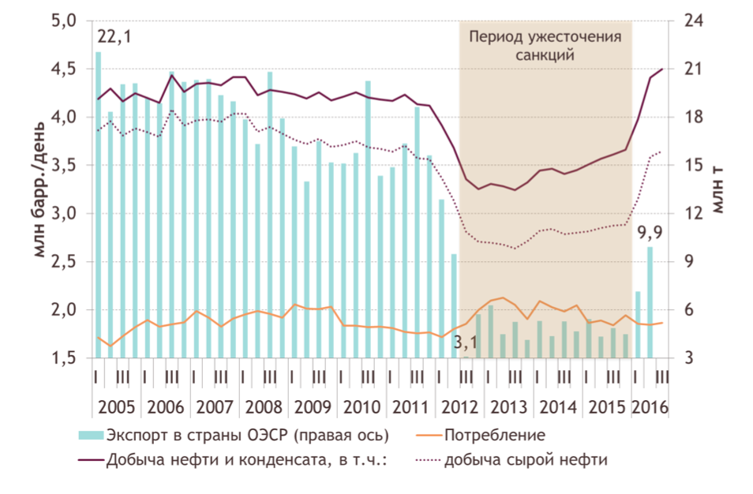
Рисунок 5 – Динамика добычи и потребления нефти Ираном, млн барр./день, поставки иранской нефти, млн т, 2005–2016 годы [8]
До 2012 года больше 30 % от доходов экономики Ирана составляли средства от полезных ископаемых, из них 80 % приходилось на доход от продажи нефтепродуктов. Это обеспечивало половину бюджета страны ранее и санкционный режим пришёлся примерно на 20 % ВВП. Как известно, с финансовой стороны замораживание скважин или снижение количества добываемой нефти является весьма дорогостоящим и технологически сложным мероприятием, что не могло не сказаться на экономике еще ярче.
Успешное осуществление Совместного всеобъемлющего плана действий, подписанного между Ираном и Группой стран «5+1» (США, Великобритания, Франция, Россия, Китай и Германия) в июле 2015 г. и вступившего в силу в январе 2016 г., позволило отменить все связанные с ядерной программой санкции, включая нефтяное эмбарго.
Сразу после снятия ограничений на добычу нефти в конце 2016 года экспорт вырос более чем в два раза (9,9 млн тонн). Последующее активное относительно предыдущего периода развитие экономики в основном связано с наращиванием объёмов добычи и продажи сырья, в том числе в газовой отрасли.
Россия, несмотря на противоречия, после войны с Ираком была единственной страной, готовой сотрудничать с Ираном и согласилась помочь со строительством атомно-энергетической станции, что удалось лишь к 2011 году. В сентябре 2016 г. «Росатом» начал строительство второй очереди АЭС «Бушер». В планах Ирана с развитием электро- и атомной энергетики снизить зависимость от нефти и газа. [31].
По прошествии года после ядерной сделки президент США в начале 2017 года решил ввести новый пакет санкций против Ирана, включив туда семнадцать компаний, участвующих в разработке новых технологий для производства баллистических ракет. А ещё через год, после выхода из ядерного соглашения, санкционный режим был восстановлен в полном объёме: против финансового, нефтяного, автомобильного сектора, торговли драгоценными металлами [4].
Со вводом второго блока санкций с целью воздействия на нефтяной сектор и ЦБ Ирана участились и возражения третьей стороны – ЕС, которые были резко пресечены и спустя уже несколько месяцев страны Европы выступили за введения санкционного режима. Тегеран официально проинформировал мировое сообщество о том, что собирается использовать исследования исключительно в мирных гражданских целях, а соблюдение условий ядерной программы будет соблюдено лишь при условии возмещения ущерба от санкций Штатов [58].
В начале 2018 года добыча сырой нефти в Иране достигла 3,8 миллиона баррелей в сутки, согласно данным ОПЕК. Большая часть нефти была куплена восьмью странами или территориями, которым США предоставили шестимесячные льготы после вступления в силу санкций в отношении энергетического сектора Ирана: Китаем, Индией, Японией, Южной Кореей, Тайванем, Турцией, Грецией и Италией.
Условие отмены заключалось в том, что импортеры сокращают закупки иранской нефти, и к апрелю 2019 года экспорт иранской нефти снизился в среднем до 1 млн. баррелей в сутки. Это сократило доходы правительства на миллиарды долларов. А уже в июне Трамп решил разрешить истечение срока действия исключений и заявил, что он «намерен свести экспорт иранской нефти к нулю».
По данным ОПЕК, к октябрю 2019 года добыча сырой нефти в Иране снизилась в среднем до 2,1 миллиона баррелей в сутки. Тем не менее, эта цифра может не отражать фактические поставки из-за сообщений о действиях Ирана и его клиентов по сокрытию покупок или избежанию отслеживания танкеров.
Иранские танкеры были обвинены в нарушении международных правил, отключив свои приемоответчики с автоматической системой идентификации. Говорят также, что Иран часто осуществляет перевозки между судами для перевозки нефти и нефтепродуктов.
Падение продаж нефти также привело к значительному падению валютной выручки Ирана. По оценкам МВФ, резервы Ирана в иностранной валюте были сокращены до 86 млрд долларов - на 20% ниже их уровня в 2013 году. Высокопоставленный американский чиновник Брайан Хук заявил в декабре 2019 года, что, по его мнению, Иран имеет доступ только к 10% этих резервов из-за ограничений в его финансовом секторе, и что в результате ему будет трудно поддерживать свою валюту и предотвращать инфляцию. Само правительство Ирана прогнозирует, что доходы от экспорта нефти сократятся на 70% в следующем иранском финансовом году.
Оценка эффективности влияния санкций не может быть однозначной, поэтому стоит отметить, что последствия применения санкций зависят от конкретных внешних и внутренних условий страны: размер экономики, типы товаров и услуг, которые страна импортирует и экспортирует, глобальная конъюнктура, структура экономики страны, ее географические особенности и т.д. И как раз постоянно перестраивающаяся экономика Ирана также важна при оценке эффективности. К тому же, трудно понять, где негативные последствия были связаны с многосоставными санкциями, а где с несогласованными и порой неэффективными мерами правительства, приведшими к затяжной рецессии. Считаю важным отметить, что информация для анализа из таких источников, как МВФ и Всемирный банк отличается от данных правительства исследуемой страны, что создаёт свои трудности в оценке [4].
Безусловно, экономика Ирана сильно пострадала от инфляции, высокого уровня безработицы, несистемных реформ. В некоторых моментах, сильное санкционное давление помогло правительству принимать более рациональные решения, а финансовые санкции и ограничения на кредиты у международных организаций явились поводом для установления дисциплины в бюджетной системе страны, особенно её расходной части.
Санкционный режим в отношении Ирана в некоторых отношениях аналогичен санкциям в отношении России. Но несмотря на ряд сходств, присутствующих в режимах России и Ирана, отличия не менее существенны. Санкции против Ирана вводились продолжительно и поэтапно, что дало возможность постепенно адаптироваться к новым мерам и ограничениям. Но экономику с высокой зависимостью от сырьевого сектора очень сложно. Перестроить даже за десятилетия. Штаты же, использовали эту страну как тренировочное поле и исследовали всевозможные последствия введения санкций, что помогло им в дальнейшем эту политику совершенствовать, делать её гибкой и неоспоримой для мирового сообщества. Этот опыт был учтён, когда вводились санкции против России. Во-первых, интенсивные санкционные меры были предприняты в сжатые сроки, во-вторых, они сразу носили многосторонний характер, в-третьих, были секторальными и узконаправленными, парализующие работу банковского сектора, а также нефтяной и газовой отраслей. Таким методом нам не оставили ни времени ни «места» для модернизации экономики и спланированных контрмер.

2.2 Анализ санкционных режимов в республике Куба

В 1960-е годы после введения экономических санкций Куба выбрала стратегию приспособления к новой политико-экономической ситуации в стране без радикальных изменений в основных направлениях развития. Правительство Кубы последовательно модернизировало социалистический режим, выбранный шестьдесят лет назад, совершенствуя стратегии управления страной, развивая схемы развития внешней торговли. Если рассмотреть принятые меры по адаптации к действующим санкциям более подробно и поэтапно, то можно выделить следующие изменения [8]:
1) в период с 1959 по 1991 г. Кубе оказывалась массовая экономическая помощь от СССР. Тогда и были предприняты множественные попытки обсудить с США снятие ограничений с республики;
2) в 1991 году после распада Союза поддержка была приостановлена и начался кризис на Кубе. Государству пришлось ввести сберегательный режим и разрабатывать программы по внешнеэкономическому сотрудничеству, связанное с развитием туризма, доходы от которого сейчас являются основным источником валютных поступлений страны: в 2000-2010 гг. 58% ВВП было получено за счет доходов от международного туризма;
3) с 1993 г. Куба проводит активную деятельность по налаживанию внешнеэкономических связей с государствами, не поддержавшими санкции, - Венесуэлой, Китаем, Бразилией, Аргентиной и др., что ей, безусловно, удается. Для того, чтобы приспособиться к открытой экономики Куба легализовала хождение иностранной валюты и ограничила режим монополии внешней торговли;
4) в 1994 г. свободное хождение доллара было запрещено, а в качестве альтернативы доллару была введена привязанная к доллару валюта – так называемый конвертируемый песо. В этой валюте осуществлялись все расчеты по международному туризму;
5) в период 1996-1997 гг. в стране шел процесс создания свободных экономических зон (СЭЗ). В 2016 г. на Кубе было уже три СЭЗ, среди которых столица государства – Гавана;
6) в 1998 г. кубинское правительство вводит льготный налоговый режим для малого бизнеса и индивидуального предпринимательства;
7) в 1999 г. была проведена банковская реформа с национальных коммерческих банков и филиалов иностранных банков [19].
А эти факторы 21 века повлияли на экономику следующим образом:
– в начале 2000-х гг. Республика Куба заключила договор с Венесуэлой на поставку сырой нефти в страну на льготных условиях. Экспорт продуктов нефтепереработки стал крупнейшим источником валютных поступлений Кубы и составил больше 30 % бюджета;
– в 2007 г. цены на никель выросли в три раза с 2004 года, что позволило Республике увеличить выручку и от экспорта металла до 2,1 млрд долл. США. Это помогло им значительно увеличить свои международные резервы. (рис. 6)

Рисунок 6 – Международные резервы Кубы 2004-2015гг., млрд долл. США [15]

Все эти внешнеэкономические факторы позволили Кубе к 2008 г. значительно увеличить свой ВВП, что представлено в таблице 2. Однако, в 2018-2019 гг. темпы роста значительно снизились до 2-3%.

Таблица 2– ВВП Республики Куба 2007-2019 гг. в долл. США (составлено автором [26])
Год | Значение | Изменение в %
2007 | 58 603 900 000,00 | 7,31 %
2008 | 60 806 300 000,00 | 3,76 %
2009 | 62 080 000 000,00 | 2,09%
2010 | 64 328 000 000,00 | 3,62 %
2011 | 68 990 000 000,00 | 7,25 %
2012 | 73 141 000 000,00 | 6,02 %
2013 | 77 148 000 000,00 | 5,48 %
2014 | 80 656 000 000,00 | 4,55 %
2015 | 87 133 000 000,00 | 8,03 %
2016 | 91 370 000 000,00 | 4,86 %
2017 | 96 851 000 000,00 | 6,00 %
2018 | 100 023 000 000,00 | 3,28 %
2019 | 102 037 000 000,00 | 2,28 %

Несмотря на заметный рост ВВП (рис. 7), правительство опасалось углубления социального дисбаланса.
Валовой внутренний продукт Кубы в 2014 году вырос на 1,3% по сравнению с 2,7% в 2013 году. Эти показатели отражают реальное сокращение экспорта и импорта товаров и услуг и, в меньшей степени, государственного потребления. Позитивный рост как инвестиций (хотя и со скоростью, меньшей запланированной), так и частного потребления, тем не менее, способствовал росту ВВП.

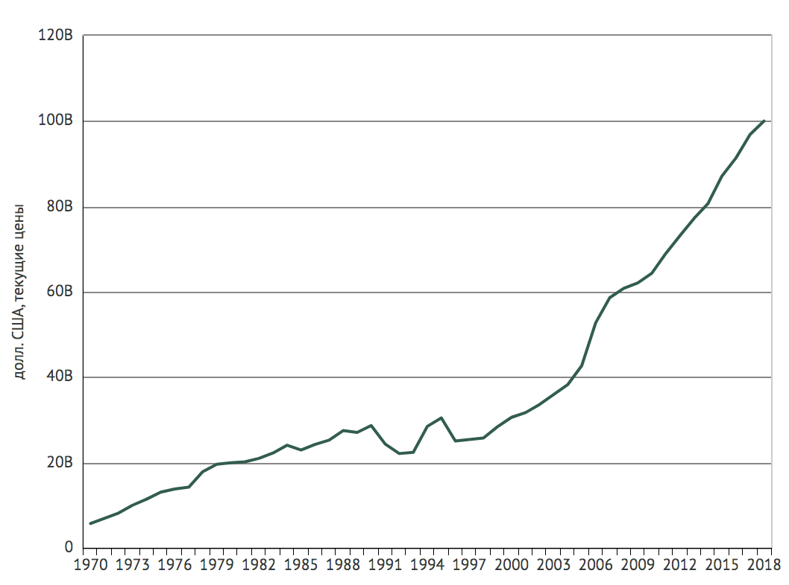

Рисунок 7 – Динамика ВВП республики Куба [17]

В 2015 году произошёл рост ВВП на 4%, в основном на фоне роста внутренних инвестиций более чем на 20%. Чтобы улучшить реализацию инвестиций, что было проблемой организационных недостатков в предыдущие годы из-за неадекватной законодательной базы, правительство применило общие стандарты и правила организации инвестиций, которые были разработаны после утверждения в мае 2013 года политики улучшения этих положений. Соответствующие меры призваны сделать инвестиции более эффективными, рациональными и всеобъемлющими.
На фискальном фронте правительство ожидает дефицит в 6,2% ВВП (против 4,1% в 2014 году), при этом государственные расходы увеличатся на 10%, а доходы - на 6%. В соответствии с графиком реализации налогового законодательства будет взиматься сбор в размере 2% от оптовых продаж, а местный налог на недвижимость для застройки будет распространяться на все муниципалитеты. На международном уровне объявленное возобновление дипломатических отношений между Кубой и Соединенными Штатами и исключение Кубы из списка стран, финансирующих терроризм, Государственным департаментом являются шагами в правильном направлении, но они не соответствуют нормализации отношений между двумя странами. Следует подчеркнуть, что экономическое, торговое и финансовое эмбарго Соединенных Штатов против Кубы остается в силе, препятствуя торговле в соответствии с правилами международной торговли.
Из экономических преобразований в ряде областей было сделано:
− в 2000 году было отклонено 3/4 от общего объема заявок на участие в индивидуальном предпринимательстве, а в 2003 году был издан закон, ограничивающий сферы деятельности, ранее разрешенные для частного предпринимательства, в результате чего доля индивидуального предпринимательства резко уменьшилась;
– внешняя торговля стала более централизованной, сократилось число предприятий, способных выйти на мировые рынки;
– в 2004 г. возрос госконтроль над иностранными инвестициями, из-за чего сократился приток дополнительного финансирования [33].
Восстановление роли заработной платы в качестве основного финансового источника для удовлетворения нужд населения (рис. 8) стало одной из приоритетных задач в стране.

Рисунок 8 – Изменение заработной платы (составлено автором [14])

В этот же период была проведена бюджетная реформа. В рамках реформы и в целях увеличения доходов и сокращения расходов государственного бюджета расходы на все существующие социальные программы были сокращены. Уже в 2011 году на социальные цели было выделено 43,2% против 50,7% в 2007 году, доля бюджетного финансирования социальной сферы значительно сократилась. Для увеличения государственных доходов в 2009 году был издан закон о социальном страховании. В 2008–2011 годах правительство Кубы резко повысило цены на топливо, увеличив при этом бюджетные расходы для поддержания стабильности цен.
В 2010-2016 годах доходы от внутреннего туризма увеличились, было принято решение сдавать в аренду неиспользуемые государственные сельскохозяйственные угодья, а также передать мелкие государственные предприятия в сфере услуг индивидуальным предпринимателям.
В 2008-2009 годах началось обновление экономической модели кубинской экономики, запланированное на среднесрочную перспективу. Заключалось оно в решении социально-экономических проблем путём сокращения участия государства в экономике [37].
В рамках государственной программы в 2010 г. были разработаны и приняты новые законы в области налогов, социального страхования самозанятых граждан. Также введены законы о аренде государственных помещений, штрафных санкциях за неисполнение обязательств и т.д. Были проведены реформы, отменявшие нормированное распределение.
Объявление о валютном объединении в октябре 2013 года ознаменовало изменение структуры сбережений населения с конвертируемых кубинских песо (CUC) на кубинские песо (CUP). Денежные средства в обращении значительно увеличились с 2013 по 2014 год, равно как и депозитные и текущие счета. Новая кредитная политика, принятая в конце 2011 года и консолидированная в начале 2013 года, привела к постепенному увеличению кредитования населения, чему также способствовал динамизм негосударственного сектора экономики в форме собственного счета. рабочие, мелкие фермеры и несельскохозяйственные кооперативы. Таким образом, до декабря 2013 года было предоставлено около 243 000 кредитов на общую сумму более 2 миллиардов кубинских песо. До октября 2014 года (последний месяц, по которому имеются данные) было предоставлено в общей сложности 378 011 кредитов на сумму 3,231 миллиарда кубинских песо.
Деятельность в негосударственном секторе помогла увеличить количество текущих счетов как в конвертируемых кубинских песо, так и в кубинских песо, а отношение банковских депозитов (срочных депозитов, текущих счетов и срочных депозитов) к ВВП выросло с 23,9% до 26,7%. Это увеличение использования банков отражает переход от денежных средств к сбережениям и не обязательно означает, что ликвидность более высока. Аналогичным образом, увеличение ликвидности в кубинских песо происходит в результате перехода от одной национальной валюты к другой из-за ожиданий после объявления о валютном объединении.
Куба традиционно является аграрной страной. Именно сельскохозяйственный сектор был источником богатства страны накануне освободительной революции 1953-1959 годов. В этой связи представляется, что именно плавный рост сельскохозяйственного производства может стать «мостом», который поможет постепенному освобождению кубинской экономики от санкционного давления. В целях увеличения сельскохозяйственного производства на Кубе был принят ряд нормативных актов, направленных на стимулирование сельскохозяйственного производства [37].
Для восстановления сельскохозяйственного сектора, который является приоритетным в экономике Кубы, отраслевой раздел «Области развития экономической политики» предусматривает тридцать семь мер по развитию сельскохозяйственного сектора, включая: ограничение государственного вмешательства, дальнейшую децентрализацию расширение использования товарно-денежных механизмов, а также предоставление производителям большей независимости в вопросах финансирования, предоставления материалов, маркетинга продукции и т. д.
Однако сельское хозяйство Кубы в 2010-2017 гг. не продемонстрировало каких-либо значительных темпов роста, так как резко ухудшилась материально-техническая база аграрного сектора, вследствие чего выросла себестоимость производства сельскохозяйственной продукции.
Объем национального промышленного производства по-прежнему зависит от пищевой промышленности. Современная Куба начала активно развивать фармацевтическую и биотехнологическую промышленность (рост только на 22,1% только в 2010 году), доля которой в общей стоимости производства увеличилась до 9,8%. В областях развития основными задачами промышленной политики являются: экспортная ориентация, сокращение доли экспортных компонентов производства, насыщение внутреннего рынка, внедрение в производство новых видов машин и оборудования, создание сложных организационных структур, занимающихся финансированием, инновационные исследования, производство, инжиниринг и техническое обслуживание товаров и услуг и т. д. Приоритетными секторами являются фармацевтика и биотехнология, производство телекоммуникационного оборудования, никеля, электроники, производство минеральных удобрений, шин, упаковки и строительных материалов, черная металлургия, машиностроение, легкая и местная промышленность [39].
Правительство Кубы пересмотрело свою политику в области иностранных инвестиций с целью привлечения инвестиционного финансирования и тем самым увеличения темпов валового накопления капитала и стимулирования экономики.
Были определены одиннадцать приоритетных секторов для привлечения иностранного капитала, в том числе агропродовольство, промышленность в целом, возобновляемые источники энергии, туризм, нефть и добыча полезных ископаемых, строительство и фармацевтическая промышленность. Вся эта информация была опубликована в портфеле возможностей, который будет обновляться каждый год. В то же время установлен новый и более привлекательный правовой режим с существенными налоговыми стимулами и гарантиями для инвесторов.
Тем не менее, экономическое, торговое и финансовое эмбарго Соединенных Штатов на Кубе остается в силе, препятствуя торговле в соответствии с правилами международной торговли. Например, Кубе по-прежнему запрещено вступать в международные операции в долларах США, а банкам Соединенных Штатов запрещается поддерживать корреспондентские банковские отношения со своими кубинскими коллегами, кубинский экспорт по-прежнему запрещен в Соединенных Штатах, а дочерние компании американских компаний находятся в США.
Нынешний уровень развития банковского сектора финансового рынка на Кубе недостаточен для обеспечения национальной экономики финансовыми ресурсами. Кубинские банки могут обеспечить не более 5% финансовых ресурсов, необходимых экономике. Уровень процентных ставок пересматривается центральным банком гораздо реже, чем это необходимо, учитывая быстро меняющиеся экономические условия. До настоящего времени были введены ограничения на деятельность иностранных кредитных организаций, которые могут присутствовать на финансовом рынке Кубы только в форме представительств.
Упомянутые направления предусматривают реформирование системы процентных ставок для достижения большей гибкости и распространение финансирования на частных производителей. Серьезные диспропорции в экономике и социальной сфере вызывает наличие двух параллельных валютных курсов, но с учетом сложности проблемы, валютная унификация не рассматривается как ближайшая задача.
В последнее десятилетие Куба встала на путь «нового включения в экономику» [7]. Республика пытается преодолеть длительный спад в развитии внешней торговли и других форм внешнеэкономической деятельности, меняя структуру национального экспорта и пытаясь уйти от традиционной сырьевой специализации за счет ускоренного роста экспорта товаров с высокой добавленной стоимостью: медикаментов, продуктов биотехнологии, машин и оборудования, приборов.
Позднее страна перешла от преимущественно товарного экспорта к экспорту услуг. В республике активно развивается иностранный туризм, что позволяет привлекать иностранный капитал в форме контрактов на управление гостиницами, предоставляющих право иностранным инвесторам модернизировать и реконструировать их, а также руководить их деятельностью.
В целях привлечения иностранного капитала правительство Кубы приняло в 2010 г. закон, позволяющий зарубежным компаниям арендовать землю и недвижимость на срок от 50 до 99 лет, отменив тем самым запрет на строительство и приобретение жилья нерезидентами страны. Это в свою очередь способствовало привлечению иностранных инвестиций и развитию международного туризма, хотя национальное законодательство Кубы до сих пор не предусматривает льгот для зарубежных инвесторов, а за их деятельностью ведется строгий контроль. Новым механизмом по укреплению международного зарубежного сотрудничества стало создание специальных зон развития для стимулирования экспортных производств, импортозамещения [16].
Однако, в конце прошлого года давление на экономику Кубы усилилось вместе с ужесточением санкций США и тяжелого кризиса в Венесуэле, которая больше не может поставлять ей много нефти по заниженным ценам. Поэтому кубинское правительство объявило о планах нормировать продажу основных видов продовольствия и гигиенических товаров в целях снижения уровня спекулятивной торговли дефицитными товарами. США с 2018 года сократили допустимый размер денежных переводов, которые американцы кубинского происхождения могут отправлять своим родственникам на остров и разрешили американским гражданам, чья собственность на Кубе была конфискована после революции 1959 г., подавать в суд на компании, которые используют ее в своем бизнесе. Штаты преследуют цель оттолкнуть от Кубы иностранных инвесторов.
В октябре 2019 года в Гаване РФ и Куба подписали пакет соглашений. Крупнейшее из него — соглашение Союза железных дорог Кубы с АО РЖД о десятилетней программе восстановления кубинской железнодорожной инфраструктуры стоимостью €1,88 млрд. На Кубе железнодорожное сообщение находится в плачевном состоянии после 1990–2000 годов, которые пришлись на инвестиционную паузу, хотя значение ж/д транспорта для экономики Кубы потенциально очень велико.
Также Кубинское правительство надеется на инвестиции российских энергетиков в восстановление кубинских ТЭЦ и электросетей, реконструкцию кубинских НПЗ и никелеперерабатывающих мощностей на Кубе на привозном сырье, восстановление производства сахара.
Анализируя приведённые выше данные, следует, что американские санкции затормозили развитие кубинской экономики, но страна смогла увеличить своё участие в международном разделении труда. Изменение структуры товарного экспорта, развития иностранного туризма, международного сотрудничества и экспорта услуг, достижения положительного сальдо по текущим операциям явились благоприятными мерами для хозяйства страны. Тем не менее санкционный режим усиливается и место Кубы в мировой экономике и мировых финансах оставляет желать лучшего. Сложившаяся ситуация обусловлена, не только попаданием под санкционные ограничения, а державшейся длительное время социалистической экономической моделью.
Важные макроэкономические показатели за последние 20 лет на Кубе хоть и оставались относительно стабильными, но эмбарго не дает наращивать темпы экономического роста и вынуждает искать новые пути развития. Правительство работает над разработкой механизмов снабжения производителей импортными необходимыми ресурсами, обеспечивая им выход на международный рынок, привлекает иностранные инвестиции в сфере образования, тем самым укрепляя положение государства. Считаю важным отметить, что на сегодняшний день уже все страны, кроме США и Израиля, голосуют за отмену эмбарго в отношении Республики Куба.

2.3 Специфика применения санкций к Венесуэле

С начала самостоятельного существования Венесуэла, богатая природно-климатическими ресурсами, столкнулась с немалыми трудностями; она трижды отвоевывала свою независимость от испанской империи. Рабство там отменили раньше, чем в Бразилии. Весь XIX в. в республике был пронизан борьбой относительно путей развития страны между двумя партиями - консервативной (представленной в основном латифундистами) и либеральной. Накануне Первой мировой войны при поддержке усиливавшихся США в стране был совершен государственный переворот, в результате чего в Венесуэле установилась военная диктатура. Владельцами крупнейших нефтяных месторождений стали американская "Стандард Ойл" и англо-голландская "Ройял Датч-Шелл", они же превратились и в главных распорядителей экономики. По их инициативе в 1920 г. был принят закон, согласно которому иностранные компании получали те же права на нефтяные концессии, что и национальные, им же предоставлялись низкие пошлины при экспорте нефти [8].
С начала промышленной разработки нефти главным торговым партнером Венесуэлы стали США, оттеснившие слабевшую Великобританию. Значимость Венесуэлы определяется тем, что она является единственным немусульманским членом ОПЕК, оказывающей существенное воздействие на мировой нефтяной рынок, не раз "высекавшей искры" в переговорах с супердержавой. Достаточно сказать, что на рынок США направляется 45% всего экспорта Венесуэлы, главным образом нефти.
При администрации Обамы Соединенные Штаты осуществили первые санкции против Венесуэлы в декабре 2014 года. Конгресс США принял Закон о защите прав человека и гражданского общества Венесуэлы, который предписал президенту ввести санкции в отношении сил безопасности Венесуэлы, которые жестоко подавляли студенческие протесты. Президент кодифицировал этот закон в 2015 году, отменив активы и визы восьми человек в администрации Мадуро. Позднее этот закон был продлен до 2019 года, и министерство финансов США санкционировало десятки обвинений против правительственных и военных чиновников, включая поддержку терроризма, торговли наркотиками и людьми, нарушений прав человека, коррупции, отмывания денег, других финансовых преступлений и нелиберального поведения.
На сегодняшний день Соединенные Штаты наложили санкции на 119 физических и 47 юридических лиц из Венесуэлы или связаны с ней, многие из которых были также назначены Канадой, Мексикой, Панамой и Европейским союзом. Хотя нынешняя администрация продемонстрировала широту и широту применения санкций, наиболее заметным сдвигом политики после инаугурации президента Трампа в 2017 году стал постепенный переход от индивидуальных к секторальным санкциям. Это различные инструменты политики: отдельные санкции блокируют активы и передвижение лиц, которые, как считается, способствуют режиму, а секторальные санкции запрещают операции с определенными компаниями, которые совершают незаконные действия от имени правительства.
Когда президент Трамп вступил в должность, он продолжил санкционировать санкции против лиц, которые, как считается, работают от имени режима Мадуро, включая семью Мадуро, вице-президента, а также министров и советников в его окружении. Однако изменение курса произошло, когда в августе 2017 года президент издал распоряжение, запрещающее гражданам США приобретать государственный долг Венесуэлы, в частности, в отношении государственной нефтяной компании Венесуэлы Petróleos de Venezuela S.A. (PdVSA). Этот мандат также ограничил доступ правительства Венесуэлы к рынкам долговых обязательств и ценных бумаг США, чтобы ограничить способность Мадуро финансировать незаконную деятельность и расплачиваться с военными чиновниками.
В марте 2018 года президент запретил гражданам США участвовать в транзакциях с petromoneda (более известной как petro), неудачной контролируемой правительством криптовалютой, разработанной режимом для обхода финансовых санкций. После нелегитимного переизбрания Мадуро в мае 2018 года новое распоряжение отключило правительство Венесуэлы и все его дочерние предприятия от международного долгового финансирования, дополнительно заблокировав коррумпированных чиновников Венесуэлы от продажи государственных активов в обмен на откаты.
В соответствии с распоряжением от 2018 года, в котором изложены рамки для наказания венесуэльских компаний, которые считаются соучастниками в мошеннических или коррупционных действиях, Казначейство объявило PdVSA объектом санкций, заблокировав его собственность и интересы и запретив операции с гражданами США в прошлом январе. Однако эти санкции не вступили в силу до июня 2019 года [12]. Несколько государственных, частных и военных лиц были наказаны за участие в незаконной добыче полезных ископаемых. Месяц спустя Казначейство ввело санкции против Центрального банка Венесуэлы, ограничив его доступ к валюте США и ограничив его способность проводить международные операции. Дальнейшие целенаправленные санкции были применены к сети кубинских и российских компаний, включая банки, импортеров нефти и судоходные компании, которые сотрудничали с PdVSA и предоставляли деньги правительству Мадуро.
В начале августа президент Трамп объявил полное эмбарго против правительства Венесуэлы, заблокировав все операции с некоторыми исключениями в отношении гуманитарной помощи. Кроме того, он наделил казначейство полномочиями по осуществлению вторичных санкций против иностранных и местных организаций, связанных с режимом Мадуро.
В целом начиная с 2014 года Венесуэла в совокупности потеряла две трети ВВП (рис. 9).
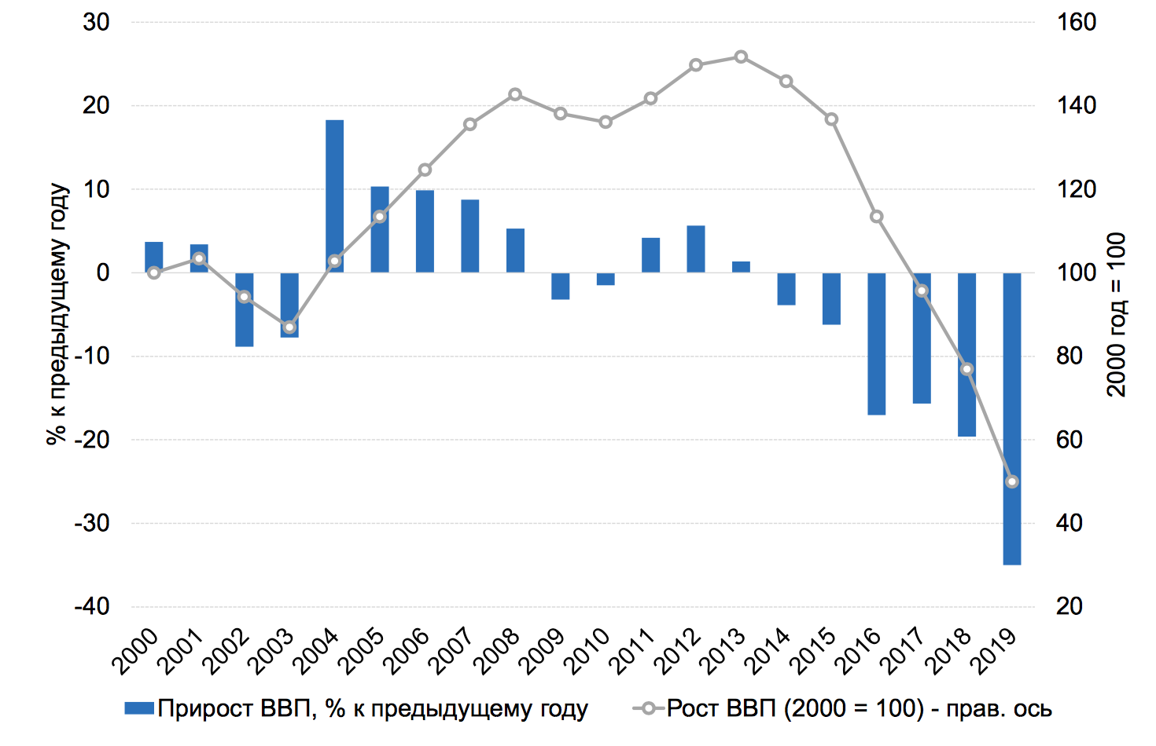
Рисунок 9 − Динамика реального ВВП Венесуэлы, 2000–2019 годы [8]

Ориентация Венесуэлы на продажу ископаемых при отсутствии прочих значимых видов экспортной продукции обусловливает высокую степень зависимости экономического роста страны от цен на нефть. Период наибольших темпов прироста ВВП пришелся на время существенного роста нефтяных цен в 2004–2008 годах — среднее значение показателя в этот период составляло 10,5% в год [40]. С 2014 года Венесуэла вступила в период глубокой экономической рецессии, которую запустил обвал сырьевых цен. Высокий уровень коррупции повлиял на социальные и экономические проблемы. Сильный рост цен и явился проявлением кризиса. Потребительская инфляция в Венесуэле в среднем составляла 21,9%, ускорившись в 2013 году до 40,6% и продолжив увеличиваться до гиперинфляционных значений в дальнейшем (рис. 10).

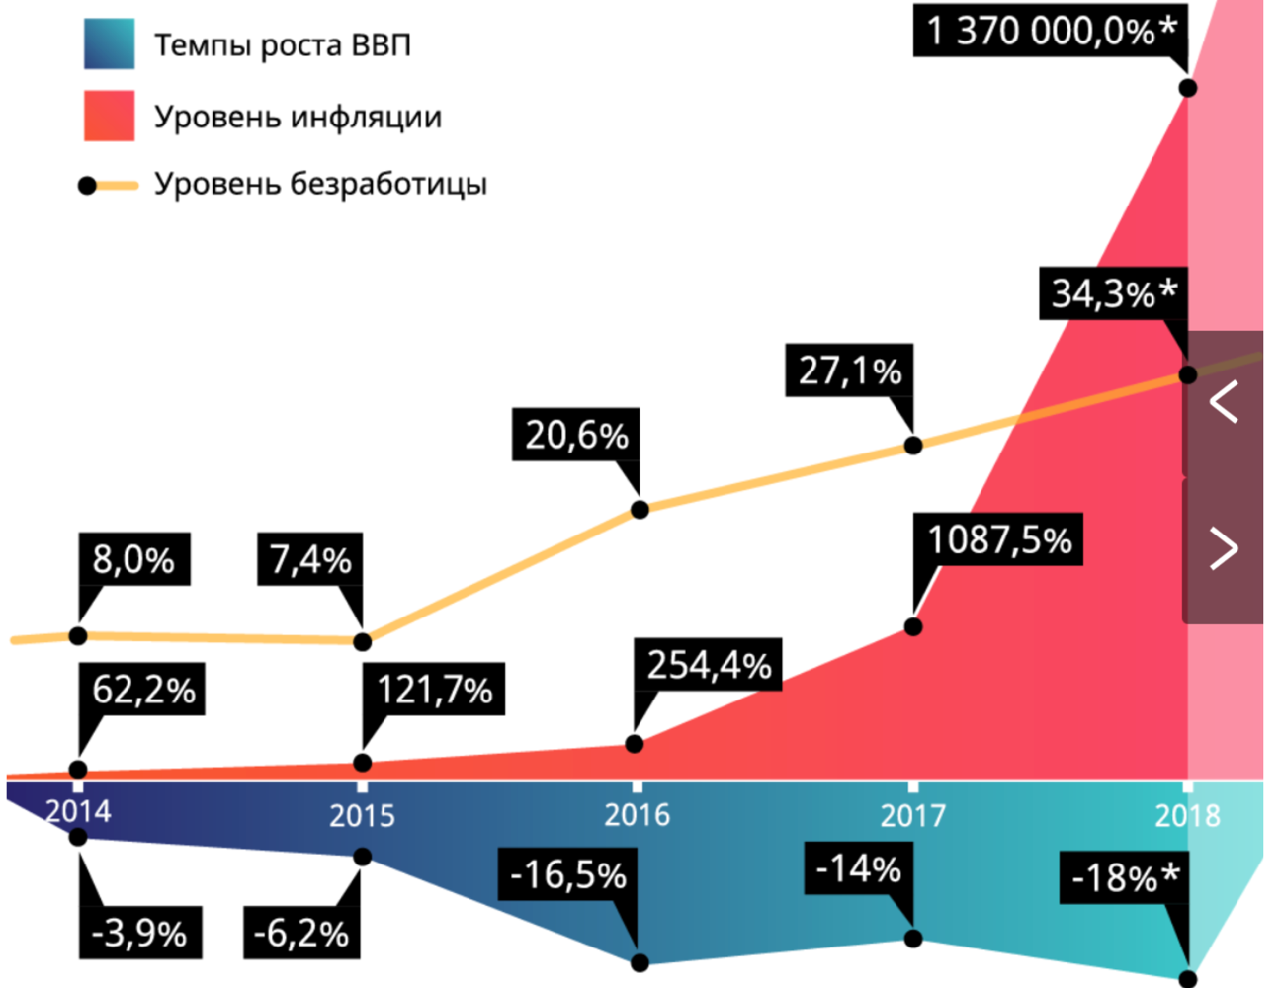

Рисунок 10 – Динамика темпов роста ВВП, уровня инфляции и безработицы

В конце 2018 года инфляция в стране достигла пика, а затем снизилась до 19 906,0% в 2019 году. Согласно прогнозу МВФ, в 2020–2021 годах гиперинфляция в Венесуэле сохранится на уровне 15 000% в год.
Кризис усугубил и другие структурные проблемы в экономике Венесуэлы, в частности — отрицательное сальдо государственного бюджета, наблюдавшееся в стране с 2006 года, что показано в таблице 3.
Основным фактором, обусловившим рост дефицита, на мой взгляд, стало сокращение добычи и продажи нефти. В 2018 году превышение расходов государства над доходами достигло 31,3% ВВП, а затем вновь снизилось до 10,0% ВВП в 2019 году. Помимо этого, госдолг Венесуэлы также достиг рекордных значений и к 2018 году повысился до 182,4% ВВП.

Таблица 3 − Основные макроэкономические показатели Венесуэлы, 2000-2019 гг. [8]
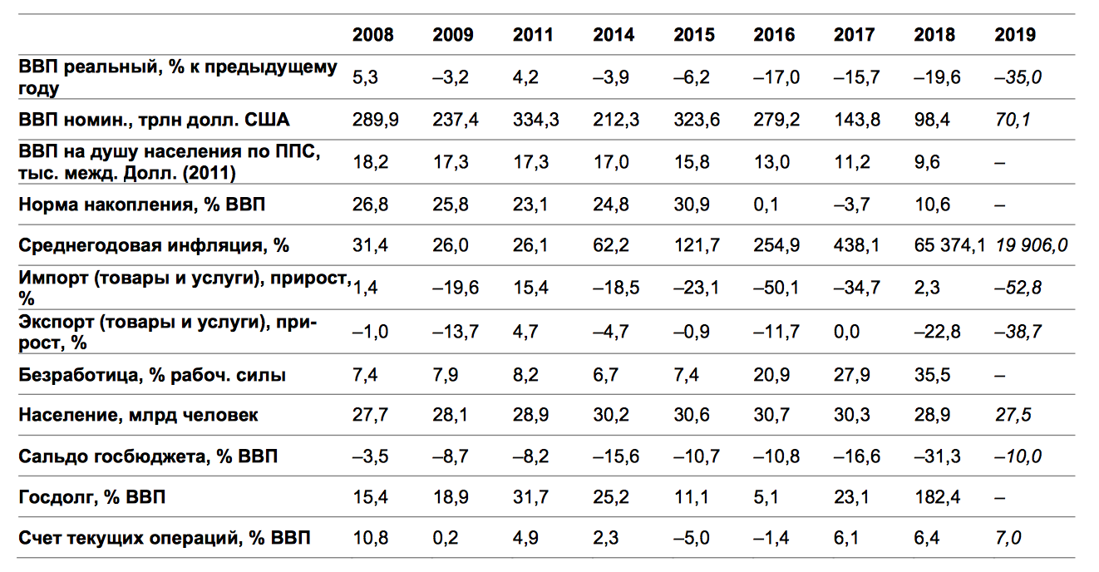

Согласно прогнозу МВФ от 14 апреля 2020 г., в 2020–2021 годах ожидается, что снижение реального ВВП Венесуэлы продолжится, однако темпы падения замедлятся до 15,0% и 5,0% соответственно после рекордных 35,0% в 2019 году.
Отрицательно сказавшиеся на экономике процессы связаны со следующими двумя факторами. Правительство потребовало ExxonMobil и ConocoPhillips, разрабатывавших нефтяные месторождения совместно с PDSVA, предоставить контроль над их деятельностью, на что получили отказ. Это снизило количество инвестиций, Венесуэле также было отказано в международной экспертизе, что не позволило начать нефтедобычу [30].
У.Чавес направил деньги от продажи нефти не в отрасль для последующего развития, а в программы соцподдержки, что позднее сократило добычу сырья. В результате этих факторов к настоящему моменту уровень нефтедобычи снизился и достиг минимальных значений с 1965 года (рис. 11). Уровень добычи сырой нефти в Венесуэле вырос до 737 тыс.бар./день в апреле 2020. Максимальная добыча достигала 3453 тыс.бар./день, а минимальная 594 тыс.бар./день .

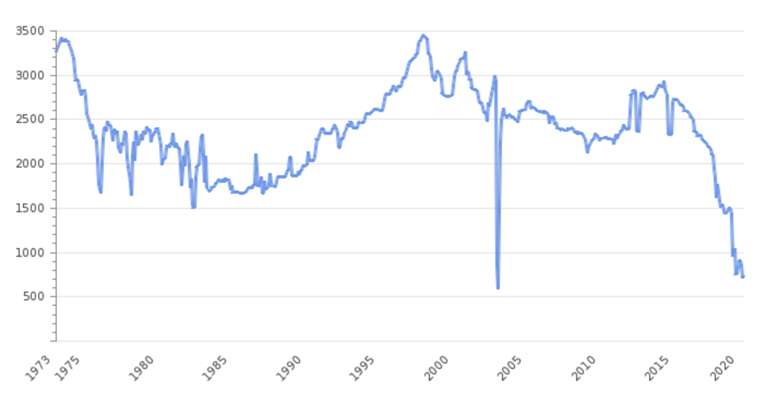

Рисунок 11 – Данные по добыче сырой нефти в Венесуэлле тыс.бар./день [8]

Наряду с национализацией отдельных отраслей экономики до кризиса произошло снижение безработицы до 7%, но снижение цены за баррель нефти снова привело к её увеличению. И уже в 2018 году безработица возросла до 35,5%.
Санкции не вызвали экономического или гуманитарного кризиса в Венесуэле, поскольку тяжелые условия в Венесуэле предшествовали осуществлению санкций. К 2016 году, за год до того, как какие-либо финансовые или секторальные санкции коснулись страны, экономика Венесуэлы уже переживала серьезную гиперинфляцию, которая превысила показатель в 800 процентов. В период с 2013 по 2016 год импорт продуктов питания сократился на 71 процент, а импорт лекарств и медицинского оборудования - на 68 процентов. За тот же период младенческая смертность увеличилась на 44 процента. К моменту введения санкций венесуэльцы, получающие минимальную заработную плату, могли позволить себе только 56 процентов калорий, необходимых для семьи из пяти человек. Более двух миллионов венесуэльцев уже покинули страну.
Масштабы гуманитарного ущерба, понесенного до введения секторальных санкций, указывают на то, что вина не может быть возложена на сами санкции. Например, Центральный банк Венесуэлы подтвердил в 2014 году, что резкое падение цен на нефть вызвало серьезное экономическое снижение с одновременной гиперинфляцией. Под прикрытием экономии Мадуро объявил о сокращении основных социальных услуг, на которые полагались миллионы граждан.
Несмотря на ухудшение экономической ситуации в стране до введения широких санкций, некоторые по-прежнему обвиняют США в введении санкций за снижение уровня жизни в Венесуэле. В отчете CEPR за апрель 2019 года утверждается, что в результате этих санкций погибло 40 000 человек. Это утверждение основано на сравнении добычи нефти между Венесуэлой и Колумбией до и после санкций 2017 года.
На протяжении десятилетий успех венесуэльцев зависел от мировых цен на нефть. Данные ОПЕК показывают, что на долю нефти приходится 98 процентов экспортных доходов страны. Зависимость правительства от этих доходов для финансирования основных социальных расходов отчасти привела к нынешнему кризису [44]. До введения экономических санкций в США добыча венесуэльской нефти резко сократилась на миллионы баррелей, что отражает отсутствие экономического разнообразия и нетерпимость к негосударственной конкуренции в добыче нефти, что вновь привело к тому, что процветание нации было опасно связано с ценами на нефть.
Контроль над Венесуэлой означает контроль над мировым нефтегазом, поэтому ставки высоки. США, сначала ограничивающиеся санкциями против действующего правительства и бизнеса самой Венесуэлы, вскоре расширили «ударное поле» и на другие страны и компании. В первую очередь – на Россию и Роснефть. Госдеп США обвинил российскую нефтяную компанию в нарушении санкций против Венесуэлы, что выражалось в поддержке нефтегазовой отрасли Венесуэлы, экспорте венесуэльской нефти и активных попытках обойти санкции.
В феврале-марте 2020 г. США ввели санкции против 2 дочек Роснефти. В обоих случаях до введения санкций непосредственно против Роснефти дело не дошло, но решительные меры США показали, что такую вероятность следует рассматривать не просто как угрозу. Новые санкции 2019 года, направленные на лишение правительства Мадуро нефтяных доходов, являются самыми значительными санкциями за весь период и, вероятно, будут иметь кардинальное влияние. В 2019 году бывший докладчик ООН Альфред де Заяс заявил, что санкции США против Венесуэлы являются незаконными, поскольку они представляют собой экономическую войну и могут быть приравнены к преступлениям против человечности по международному праву. Однако, власти США считают, что Венесуэла не сможет оправиться от нынешней политики правительства, даже если санкции будут отменены и самые большие запасы разведанной нефти не гарантируют резкого роста национального благосостояния.
Санкции, несомненно, ограничивают финансирование режима Мадуро, ограничивая способность правительства импортировать продукты питания и лекарства в условиях экономического спада. Однако отмена санкций против Мадуро и предоставление режиму доступа к доходам не решит гуманитарный кризис по трем основным причинам:
Хотя государственные доходы использовались в прошлом для финансирования социальных программ, режим Мадуро пренебрег предоставлением продовольствия и медикаментов венесуэльскому народу. Вместо этого они получают прямую прибыль от этих доходов, финансируя незаконные проекты и покупая лояльность военных чиновников. Санкции предназначены для того, чтобы перекрыть эти доходы, ослабляя власть Мадуро и, следовательно, ускоряя восстановление демократии.
Согласно венесуэльской конституции Мадуро не был законным президентом страны с 10 января 2019 года. Более 50 стран осудили его режим и признали Хуана Гуайдо временным президентом до тех пор, пока не будут проведены свободные и честные выборы. Предоставление финансового доступа Мадуро только подрывает призывы к свободным и справедливым выборам. Вместо этого законное правительство Венесуэлы должно получить власть над ресурсами и институтами страны.
Альтернативные подходы к гуманитарному кризису могут более эффективно облегчить страдания венесуэльцев, не наделяя Мадуро активами и ресурсами государства.
Секторальные санкции могут наносить ущерб уязвимым гражданским лицам, которые уже страдают от гиперинфляции и разрушения рабочих мест. Поэтому любую среднесрочную и долгосрочную стратегию санкций необходимо сочетать с планом оказания помощи венесуэльскому населению, 90 % которого не могут позволить себе предметы первой необходимости. Ограничивая финансы режимом Мадуро и заменяя его серией программ, предназначенных для обеспечения продовольствия и помощи венесуэльскому народу, обе цели могут быть достигнуты. Один из вариантов, инициатива «нефть в обмен на продовольствие», может использовать богатые природные ресурсы Венесуэлы - у нее самые большие в мире запасы нефти. Хотя предыдущие программы «Нефть в обмен на продовольствие» имели неоднозначные результаты, тщательный международный надзор ограничил бы риск коррупции. Возможно, более сложной задачей станет тот факт, что Мадуро все еще контролирует территорию страны и ее огромные запасы нефти.
Мадуро закрыл иностранную помощь из-за рубежа, включая Соединенные Штаты, Канаду и Европейский Союз, назвав их вклады нарушением суверенитета. Под его командованием были закрыты границы Венесуэлы с бывшими союзниками Бразилией и Колумбией, что привело к почти полной остановке доставки важнейшей гуманитарной помощи. Отмечая очевидную заинтересованность Мадуро в улучшении условий для венесуэльцев, заинтересованные правительства должны придерживаться нетрадиционного подхода к распределению помощи. Основные цели любой центральной стратегии ясны: сокращение голода и недоедания, расширение доступа к медицине и здравоохранению, а также развитие независимых сообществ. Реализация этого изменения (без предоставления правительству Мадуро возможности ускользнуть) может потребовать использования таких технологий, как блокчейн и криптовалюта.
Хотя доступ к Интернету ограничен из-за частых отключений электроэнергии и общих экономических трудностей, микрофинансирование может выделяться через криптовалюту центральным местам, таким как церкви или общественные центры, и распространяться местными представителями. Такая система снизит риск коррупции и обеспечит получение сельским и коренным населением помощи, в которой они остро нуждаются. В то время как нестабильность криптовалют вызывает обеспокоенность в связи с их использованием в качестве средства обмена, стабильные монеты, такие как MakerDAO, децентрализованная валюта, привязанная к доллару США, предоставляют беспрецедентную возможность эффективно направлять средства при одновременном снижении экономической мощи Мадуро. В конце концов, согласно прогнозам, венесуэльский боливар достигнет уровня инфляции в 10 миллионов процентов в этом году.
Резюмируя сказанное, отметим:
– санкционные режимы, теоретически призванные решать разногласия между странами без применения военной силы и не нарушая общепризнанных прав на жизнь и свободу, в реальности становятся методом жесткого давления на страну, обладающую необходимыми ресурсами для страны, которая данные санкции накладывает;
– рассмотренные страны даже до введения ограничений не обладали активно развивающейся экономикой, вследствие чего санкционные режимы, безусловно, негативно отразились на их показателях (ВВП, Госдолг и т.д.)
– большая роль в государственном бюджете этих стран от торговли сырьевыми ресурсами, вследствие чего введение санкций резко отразилось на состоянии экономики в целом и ухудшении жизни населения в частности
– Иран, Куба и Венесуэла не пошли на поводу у США и начали укреплять внешние связи с другими государствами, развивать с/х отрасли, вводить новую валюту и т.д.;
По моему мнению, санкционные режимы в отношении этих стран являлись лишь средством достижения целей сверхдержавы. Несмотря на сильное давление, правительства этих стран действуют в интересах своей страны и продолжают развивать экономику и проводить программы социальной господдержки граждан.

- Направления антисанкционной политики в РФ

  - Влияние санкций на различные отрасли экономики РФ

Санкции представляют собой одну из принудительных дипломатических мер в международных отношениях. Это один из наиболее мощных инструментов, используемых в политике иностранных дел и многие правительства используют его только в случае крайней необходимости, когда все другие меры не смогли предотвратить других от нежелательного поведения. Российская Федерация столкнулась с санкциями Запада в связи с ее действиями в Крыму и восточной Украине. Итак, Евросоюз вместе со своими партнерами (США, Канада, Австралия, Япония, Норвегия, Швейцария) заставил принять ряд ограничительных мер, которые должны были заставить Россию перестать вмешиваться во внутреннюю политику суверенного государства. В этом отношении было предпринято много мер против России. В случае дипломатического принуждения Саммит G-8 был отменен в Сочи (2014), а саммит G-7 (без участия россиян) был организован в Брюсселе. Страны ЕС также поддержали приостановку переговоров по присоединению России к ОЭСР и Международному энергетическому агентству. Двусторонние переговоры с Россией по визовым вопросам, а также о новом соглашении между ЕС и Россией также были приостановлены. Поскольку эти меры оказались не очень эффективным ЕС был вынужден использовать даже более строгие инструменты.
Европейский союз назвал свои невоенные меры принуждения в этом случае «ограничительными мерами» и их введение было принято в соответствии с общей внешней политикой и политикой безопасности исключительно европейскими.
На следующем этапе санкции усилились из-за катастрофы Boeing 777 в Донецкой области 17 июля 2014 года, по причине действий повстанцев, поддерживаемых Россией.
Давайте рассмотрим, как первоначально повлияли санкции на деловые связи западных компаний с Россией в отраслевом разрезе, данные представлены в таблице 4.
Таблица 4 − Влияние санкций на различные отрасли (составлено автором по материалам [9])
Промышленность | Американская корпорация Applied Materials отказалась поставлять оборудование для завода по производству микросхем MRAM-памяти в Москве.  К сентябрю 2014 года американская нефтяная компания ExxonMobil, являющаяся крупнейшей частной нефтяной компанией в мире, остановила работы по девяти из десяти проектов в России.  Германский концерн Rheinmetall прекратил поставки оборудования в Россию.  Французская компания Renault Trucks Defense, принадлежащая шведскому концерну Volvo, приостановила разработку совместного с Россией проекта боевой машины пехоты «Атом».  Французская компания «EDF Trading» отказалась от российского термального угля.  Итальянская фирма «Финкантьери» приостановила совместный с ЦКБ МТ «Рубин» проект по разработке малой неатомной подлодки S-1000.  Итальянская нефтеперерабатывающая компания Saras отложила планы по созданию совместного предприятия с ОАО «Роснефть» по продажам нефти и нефтепродуктов.  Швейцарско-нидердандский нефтетрейдер Vitol приостановил переговоры о привлечении у европейских банков и США около 2 миллиардов долларов для предоплаты Роснефти в обмен на последующие поставки нефти.  Нидерландско-британская нефтегазовая компания Royal Dutch Shell остановила сотрудничество с российской нефтяной компанией «Газпром нефть» в рамках совместного предприятия «Ханты-Мансийский нефтяной союз»
Финансово-экономическая сфера | 21 марта 2014 года международные платёжные системы Visa и MasterCard прекратили обслуживание карт, выпущенных российскими банками, аффилированными с лицами из списка санкций США.  16 апреля Банк Кипра прекратил работу всех своих отделений в Крыму.
Туризм | Круизные компании отменили заходы своих лайнеров в крымские порты. В частности, о таком решении официально заявили Costa Crociere, Azamara. Oceania Cruises, Regent Seven Seas Cruises, Windstar Cruises, MSC Cruises, Червона Рута.
С 2014 года было отмечено ухудшение экономического положения по ряду направлений, приведшие к снижению ВВП в годовом выражении около 1%. Но наша страна показала, что готова нести здержки для отстаивания своей политической позиции в мире.
Негативное влияние санкций на внешнеторговые показатели России представлено в таблице 5: общее снижение товарооборота России в период с 2013 по 2019 г. составило 30,7%, по экспорту — 32,3%, по импорту — 27,9%.

Таблица 5 − Показатели внешней торговли России в 2013–2019 гг., млн долл. США (составлено автором [8])
Показатель/год | 2013 | 2014 | 2015 | 2016 | 2017 | 2018 | 2019
Товарооборот | 842 233 | 782927 | 526275 | 467753 | 584050 | 688113 | 666558
Экспорт | 527 266 | 496 944 | 343 597 | 285 491 | 357 083 | 449 964 | 424648
Импорт | 314 967 | 285 982 | 182 678 | 182 262 | 226 966 | 238 151 | 247435

Спад во внешней торговле России в 2014-2016 в экономике страны объяснялся падением мировых цен на нефть, а также дестабилизацией международных отношений. В 2018 году России удалось существенно нарастить экспорт. В 2019 году динамика экспорта вновь стала отрицательной, что представлено в таблице 6.
Тенденции восстановления российской экономики наметились в 2017 году. Этот вывод подтверждается несколькими результатами. Наблюдается значительное увеличение характеристик внешней торговли по всем направлениям. Стоимостной объем взаимного товарооборота в 2017 году показал седьмой результат в новейшей истории России [28].

Таблица 6 − Основные характеристики экспорта сырой нефти из России (составлено автором по материалам [56])
Показатель/год | 2013 | 2016 | 2017 | 2019
Объем, млн т | 236,6 | 254,8 | 252,6 | 267,5
Стоимость, млн долл. США | 173 670 | 73 676 | 93 306 | 121,6
Доля в структуре экспорта, % | 32,9 | 25,8 | 26,1 | 22,4
Среднегодовая цена на нефть марки Brent, долл.  США за баррель | 108,8 | 44,0 | 54,4 | 63,5

Тенденции восстановления российской экономики наметились в 2017 году. Этот вывод подтверждается несколькими результатами. Наблюдается значительное увеличение характеристик внешней торговли по всем направлениям. Стоимостной объем взаимного товарооборота в 2017 году показал седьмой результат в новейшей истории России [28].
В 2017 году доля стран АТЭС в общем объеме экспорта достигла 24,2%, а в 2018 году увеличилась до 25,8%. По данным ФТС России, в январе–октябре 2019 г. на долю стран региона пришлось 26,4% российского экспорта. В январе–октябре 2019 г. сокращение российского экспорта в долларовом выражении в страны этого региона составило 3,3% по сравнению с аналогичным периодом 2018 года, в то время как экспорт в ЕС и СНГ снизился на 7,2% и 4,3% соответственно. При этом стоимостной объем экспорта в страны ЕС в 3,6 раза превысил аналогичный показатель для стран СНГ. Сокращение экспортной торговли в предыдущем году связано с изменением ситуации на внешних рынках из-за уменьшения цены на энергоносители.
Возрастающее значение АТЭС как внешнеторгового партнера России в значительной степени объясняется ростом экспортных поставок в Китай, который составил 49,6% от общего экспорта в страны АТЭС (45400000000. Долл. США) в январе-октябре 2019 Стоимость экспорта товарных товары в Китая упали только на 0,3%. В январе-октябре 2019 общий объем российского экспорта в страны ЕС уменьшился на 12200000000 долларов и получил 156 800 000 000 долларов. На конец 2019 на ЕС приходилось 41,9% от общего оборота российского экспорта. Наибольшее снижение среди стран ЕС было характерно для Бельгии (-26,9%), Польше (-26,4%) и Швеции (-24,9%) [35]. Снижение мировых цен привело к снижению стоимости экспорта энергии в 2019 году (рис. 12). Физический объем экспорта нефти увеличился на 3,5% в годовом выражении, но объем экспорта в стоимостном выражении уменьшился на 4,0% по сравнению с аналогичным периодом предыдущего года.
Снижение цен на нефть во многом связано с беспокойством относительно спроса на нефть из-торговый конфликт между США и Китаем, способствует замедлению мирового экономического роста и уменьшению спроса на нефть.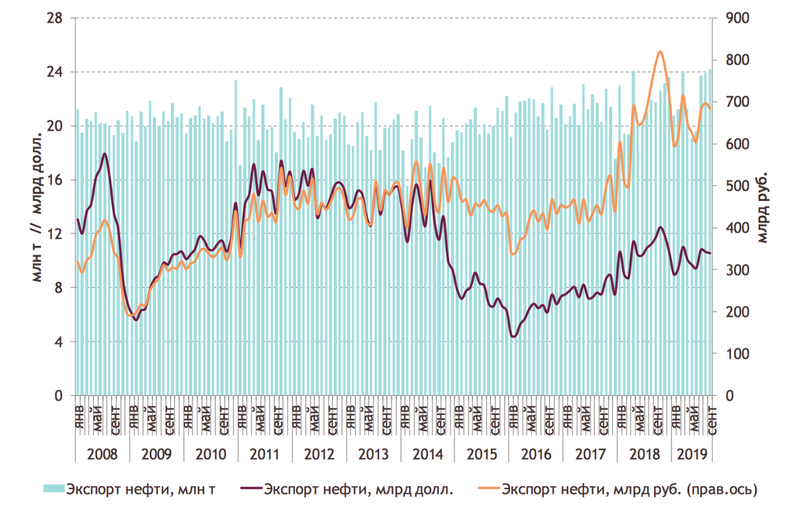
Рисунок 12 − Динамика физического и стоимостного объемов экспорта нефти из России, 2008—2019 годы [10]
На встрече в Вене 6 декабря 2019 было решено продлить соглашение ОПЕК о сокращении добычи нефти до конца марта 2020 года. Производители намерены сократить среднесуточный выпуск еще на 503 тыс. Баррелей, что превышает текущие квоты. Это поможет предотвратить чрезмерное поставке и поддержке цен на нефть: производство по сравнению с октябрем 2018 уменьшится на 1,7 миллиона баррелей в день, что соответствует примерно 1,7% мирового спроса на нефть.
Однако новое соглашение ОПЕК, заключенное в апреле 2020 года, предусматривает поэтапное сокращение добычи нефти - на 9,7 миллиона баррелей в день в мае-июне 2020 года, на 7,7 миллиона баррелей в день во второй половине 2020 года. и до 5,8 миллиона баррелей в день до конца апреля 2022 года.
В июне 2020 запланировано заседание ОПЕК для обсуждения ситуации на рынке, итогов первого месяца выполнения соглашения и его параметров после 1 июля 2020 года.
Одним из возможных вариантов может быть поддержка текущего сокращения производства вместо уменьшения ограничений с 9,7 до 7,7 миллиона баррелей в день. Саудовская Аравия и ряд других стран ОПЕК рассматривают возможность сохранения существующих ограничений до конца 2020 года.
Таким образом, можно утверждать, что влияние международных санкций не было фатальным для России. Фактически, с точки зрения внешней торговли, страна вернулась к уровню 2010 года. Кроме того, возникла потребность в товарной и географической структуре торговли.
Интересной траекторией является развитие торговых отношений между Россией и США. Несмотря на далеко не простые политические отношения между двумя странами, а также постоянное усиление не только санкционного давления Америки на нашу страну, но и его психологического воздействия на европейские страны в отношении России, нельзя сказать, что внешнеторговое сотрудничество Между США и Россией за последние 5 лет произошли существенные изменения. Более того, почти все эти годы значение Соединенных Штатов в российской торговле неуклонно возрастало. Страна, занявшая 10-е место во внешней торговле России в 2013 году, только к 2017 году укрепила свои позиции, переместившись на 6-ю строчку. При этом его доля в российском экспорте увеличилась с 2,11% (14-е место) до 3,0% (10-е место), в импорте - с 5,24% (3-е место) до 5,51%. Несмотря на сокращение стоимостных характеристик взаимного товарооборота на 16%, их падение нельзя назвать катастрофичным. В основном оно произошло по части импорта (24%), в то время как на российские экспортные поставки не было оказано влияния (-4%), что показано в таблице 7.

Таблица 7 − Динамика внешней торговли России и США в 2013–2017 гг. (составлено автором по материалам [10])
Показатель/год | 2013 | 2015 | 2017
Место в товарообороте России | 10 | 8 | 6
Доля в товарообороте России,% | 3,28 | 3,98 | 3,97
Товарооборот, млрд долл. США | 27,6 | 20,9 | 23,2
Экспорт, млрд долл. США | 11,1 | 9,5 | 10,7
Импорт, млрд долл. США | 16,5 | 11,5 | 12,5

В рамках взаимной торговли ЕЭЗ в 2019 году доля России в экспорте составила около 63,6%, а в импорте - более 30%.
По данным Федеральной таможенной службы России, общий объем взаимной торговли товарами между странами-членами Евразийского экономического союза в январе-сентябре 2019 года составил 42,0 млрд. Долларов США [56] (-1,3% в годовом исчислении) , В рамках взаимной торговли в этот период участие России и импорта составило 33,9%, а в экспорте достигло 63,6%.
Основными торговыми партнерами России остаются Армения, Республика Беларусь и Казахстан. По данным ЕАЭС, в январе-сентябре 2019 года минеральные продукты занимают большую часть товарной структуры взаимной торговли государств-членов ЕАЭС (25,9% от объема взаимной торговли), из которых 82,0% составляют поставляет на российский рынок ЕАЭС. Машины, оборудование и транспортные средства, на которые приходится 19,8% взаимной торговли (из которых 58,9% - в России и 36,4% - в Беларуси), продовольственное и сельскохозяйственное сырье - 15,4% (из которых 49,7% - приходится на Республика Беларусь и 38% - в Российской Федерации). Доля металлов и их изделий за тот же период составила 13,3% от объема взаимной торговли, из которых 65,1% было поставлено Россией.
Из стран ЕАЭС Россия в основном импортирует продовольственное и сельскохозяйственное сырье (24,6%), автомобили (21,5%), металлы и металлопродукцию (13,2%), минеральные продукты (12,6%) и также продукция химической промышленности (12,0%). Наибольший прирост был отмечен в категории «прочие товары» (+ 14,1%), эта группа товаров составляет 8,8% от общего импорта стран ЕАЭС.
Подводя итог анализу географических изменений в российской торговле под влиянием международных санкций, на мой взгляд, следует учитывать несколько положительных моментов. Во-первых, санкции продемонстрировали готовность нашей страны компенсировать потери внешнеторговых партнеров путем диверсификации коммерческих рынков и расширения экономического сотрудничества с новыми контрагентами. Как и западные страны, которые компенсируют потери от российских контрсанкций с других рынков, Россия также проделала значительную работу по укреплению внешнеторгового сотрудничества со странами, значение которых для внешней торговли Российской Федерации было быть менее значительным.
Например, диверсификация в отрасли машиностроения является образцовым примером. Снижение почти в 40% было вызвано катастрофическим сокращением экспорта в страны СНГ (61%), главным образом в Казахстан (82%) и Украину (83%). К счастью, у наших экспортёров получилось компенсировать потери с помощью продажи на рынки дальнего зарубежья. Например, экспорт российских автомобилей в Чехию вырос почти в 500 раз. В 2017 году появилось множество идей по поиску новых рынков сбыта для высокотехнологичной продукции [22].
Усиление роли Китая во взаимодействиях с Россией положительно влияет на экономику. В структуре товара произошло по меньшей мере два позитивных изменения. Во-первых, наметилось уменьшение зависимости от энергоресурсов, что указывает на качественные изменения российского производства в сторону увеличения глубины переработки. Во-вторых, сделан важный шаг для обеспечения продовольственной безопасности страны, выраженный в почти двойном увеличении доли пищевых продуктов и сельскохозяйственного сырья в структуре российского экспорта с тенденцией к снижению структура импорта. А теперь рассмотрим и проанализируем социально-экономическую статистику РФ. (рис. 13, 14, 15)
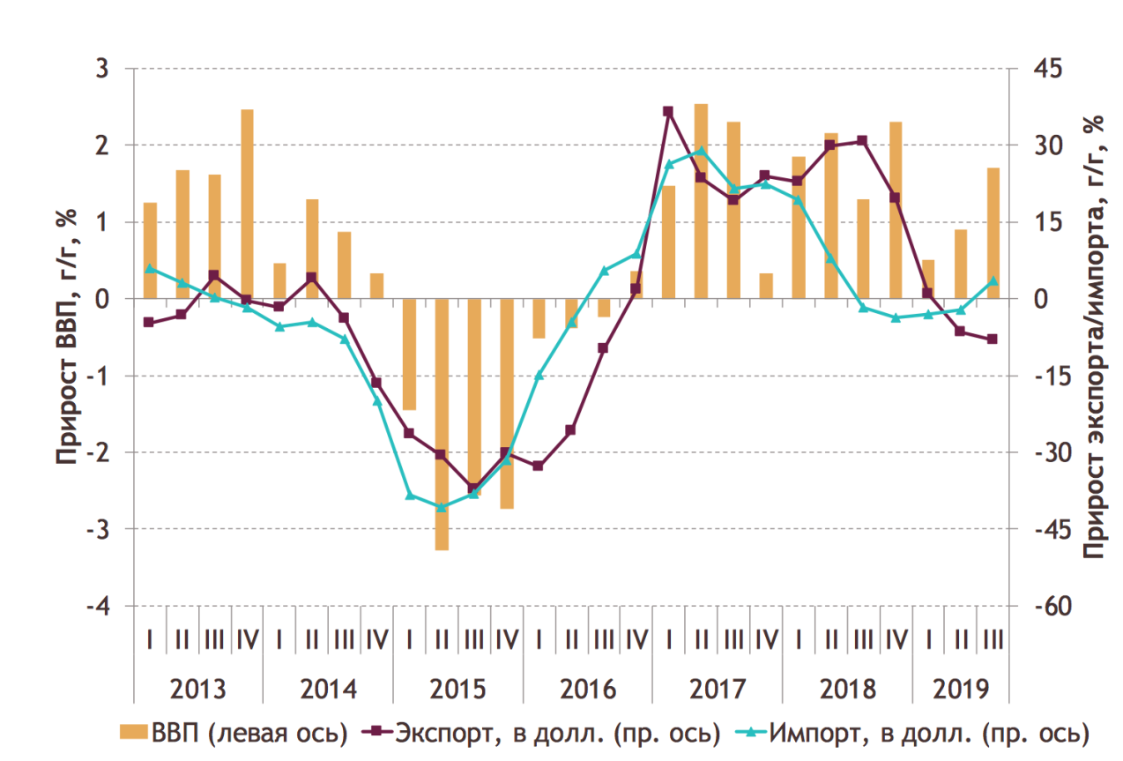
Рисунок 13 − Прирост ВВП относительно прироста экспорта/импорта 2013-2019 гг. [10]
По данным Росстата, в III квартале 2019 г. физический объем ВВП вырос на 1,7% в годовом выражении (далее — г/г) после увеличения на 0,9% г/г во II квартале.
По данным Банка России, экспорт страны в III квартале 2019 г. сократился на 8,1% г/г до 101,5 млрд. долл. США, импорт продемонстрировал рост на 3,5% г/г до 64,9 млрд. долл.
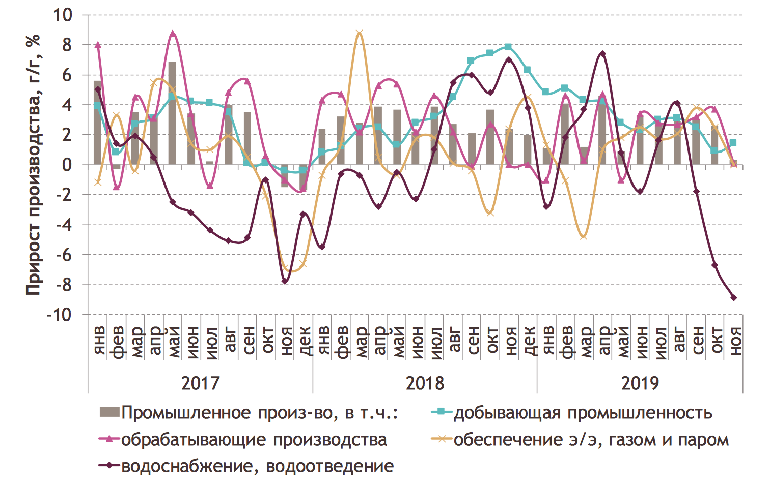

Рисунок 14 − Прирост промышленного производства [10]

В ноябре темп прироста промышленного производства в России сократился до 0,3% после +2,6% г/г месяцем ранее. Положительный прирост выпуска в ноябре продемонстрировала добыча полезных ископаемых (+1,4% г/г). Темпы прироста обрабатывающей промышленности упали до +0,1% г/г.
Темпы же роста реальных располагаемых денежных доходов населения в III квартале 2019 г. составили 2,9% г/г, а разница с 2016 годом составляет около 12%. В III квартале 2019 г. прирост реальной заработной платы составил 2,9% г/г, что выше аналогичного показателя предыдущего года.

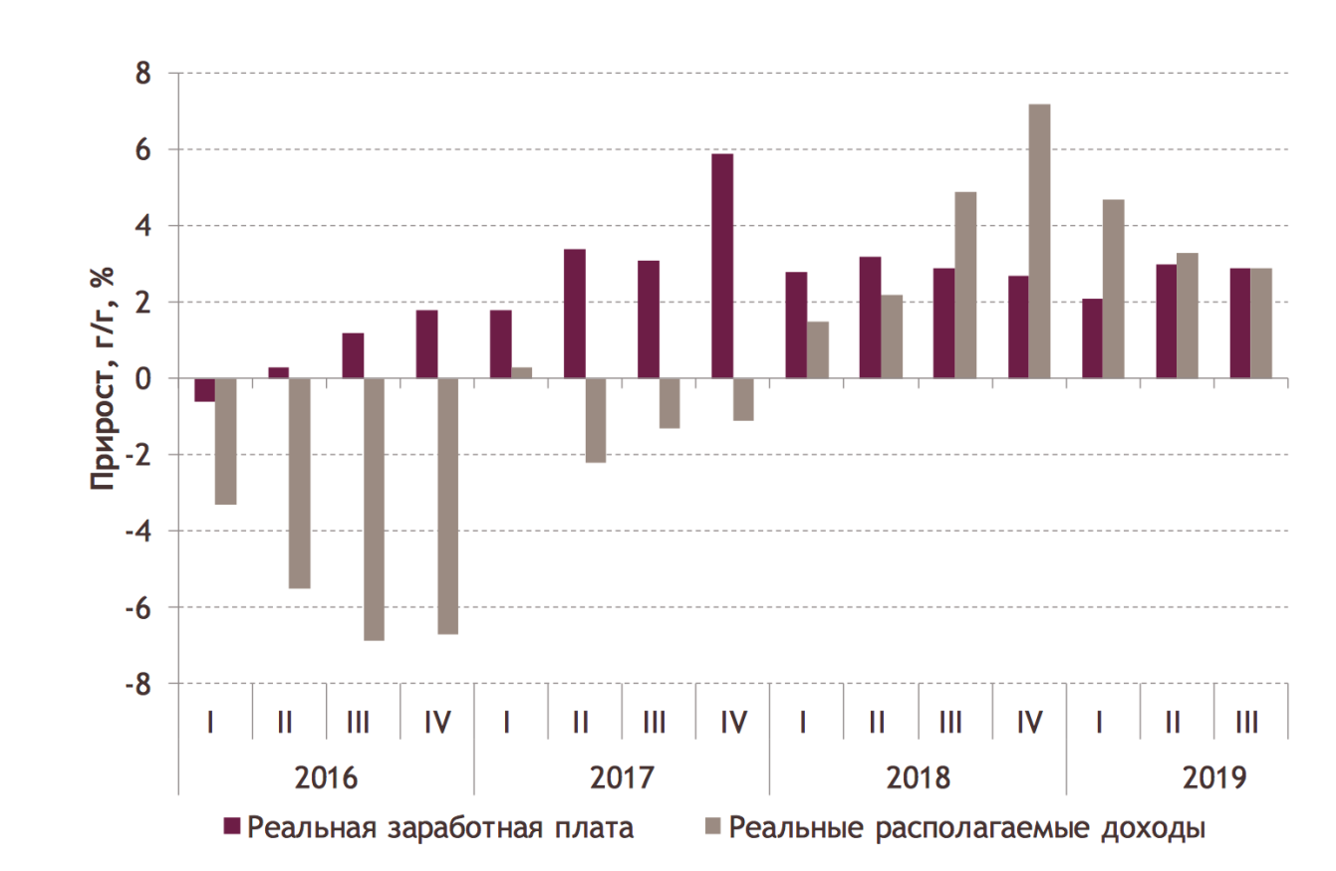

Рисунок 15 − Динамика реальной заработной платы и реальных располагаемых доходов населения [10]

Таким образом, можно выделить определенные положительные итоги - свежие тенденции в развитии экономики РФ на фоне действия санкций:
− выход на новые рынки импорта и сбыта продукции;
− тенденции к развитию аграрного сектора страны;
− акцент на развитие высоких технологий в стране;
− расширение производственной базы в противовес сбыту полезных ископаемых [57].
Санкции повлияли на следующие аспекты:
− произошло активное освоение новых рынков для российской продукции. Столкнувшись с частичной экономической блокадой в Европе, Россия во многом повернула курс своей внешней политики на Восток. Активизировалась деятельность России по сотрудничеству в рамках союза БРИКС (Бразилия, Россия, Индия, Китай, ЮАР). Содружество этих экономически развивающихся стран является значительным ответом на монополизм США и ЕС;
− доктрина продовольственной безопасности была провозглашена в связи с продовольственным эмбарго. Таким образом, введение санкций затронуло всю сельскохозяйственную отрасль, но лишь двумя способами: с одной стороны, отраслевой бизнес пострадал, с другой − появился стимул для усиления и повышения эффективности производства национальной сельскохозяйственной продукции. Таким образом, наблюдается значительный рост спроса на отечественную продукцию. Тем не менее, тенденция уже сформировалась: рост спроса заставил действующие компаниям оперативно расширяться или уходить с рынка;
− зависимость большинства российских банковских учреждений от западных партнеров выявила очевидный разрыв во всей системе. Значительное финансовое влияние последовало со стороны государства, которое в конечном итоге действовало как движущая сила не только для этого сектора. Итак, Россия начала развивать свою платежную систему MIR, кроме того, сбережения российских организаций от европейских и американских банков были в значительной степени изъяты, банковская система была национализирована и диверсифицирована;
− экономический удар, нанесенный санкциями по нефтегазовому сектору, заставил пересмотреть структуру доходов бюджета. Теперь ясно, что энергетическая отрасль не сможет полностью обеспечить доходную составляющую бюджета и создаёт дефицит. Сегодня ведется активный поиск ресурсов для восполнения этого пробела [28]. Получается, экономические санкции, были направлены на ключевые отрасли экономики: государственные финансовые институты и энергетику России, преследуя цель экономически и политически ограничить влияние российских властей. Вместе с тем, именно санкции помогли понять уязвимые места и перестроить экономику страны таким образом, чтоб процесс ее модернизации прошел наиболее эффективно.
3.2 Экстерриториальные санкции как инструмент давления на РФ

Экстерриториальные санкции − ограничительные меры по собственному законодательству в отношении физических и юридических лиц третьих стран. Такие санкции зачастую применяются Штатами в отношении третьих стран. Далее я хотела бы рассмотреть в действии такого рода санкции на примере «Северного потока-2», который должен помочь укрепить российскую и европейскую энергобезопасность. Однако Польша и некоторые страны ЕС под давлением США выступают против этого проекта, объясняя это нарушением энергетического суверенитета Украины.
Северному потоку более 20 лет: подготовительные работы начались в 1997 г., а в 2005 г. компания «Nord Stream AG» была создана в Швейцарии. После объявлении намерений осуществления данного проекта, в ответ юыло получено недоверие от других участников. Однако, после завершения строительства первой ветки, рассматривалось продолжение третьей и четвёртой веток, которое стало камнем преткновения для Брюсселя и ряда стран ЕС, затем для Украины и США.

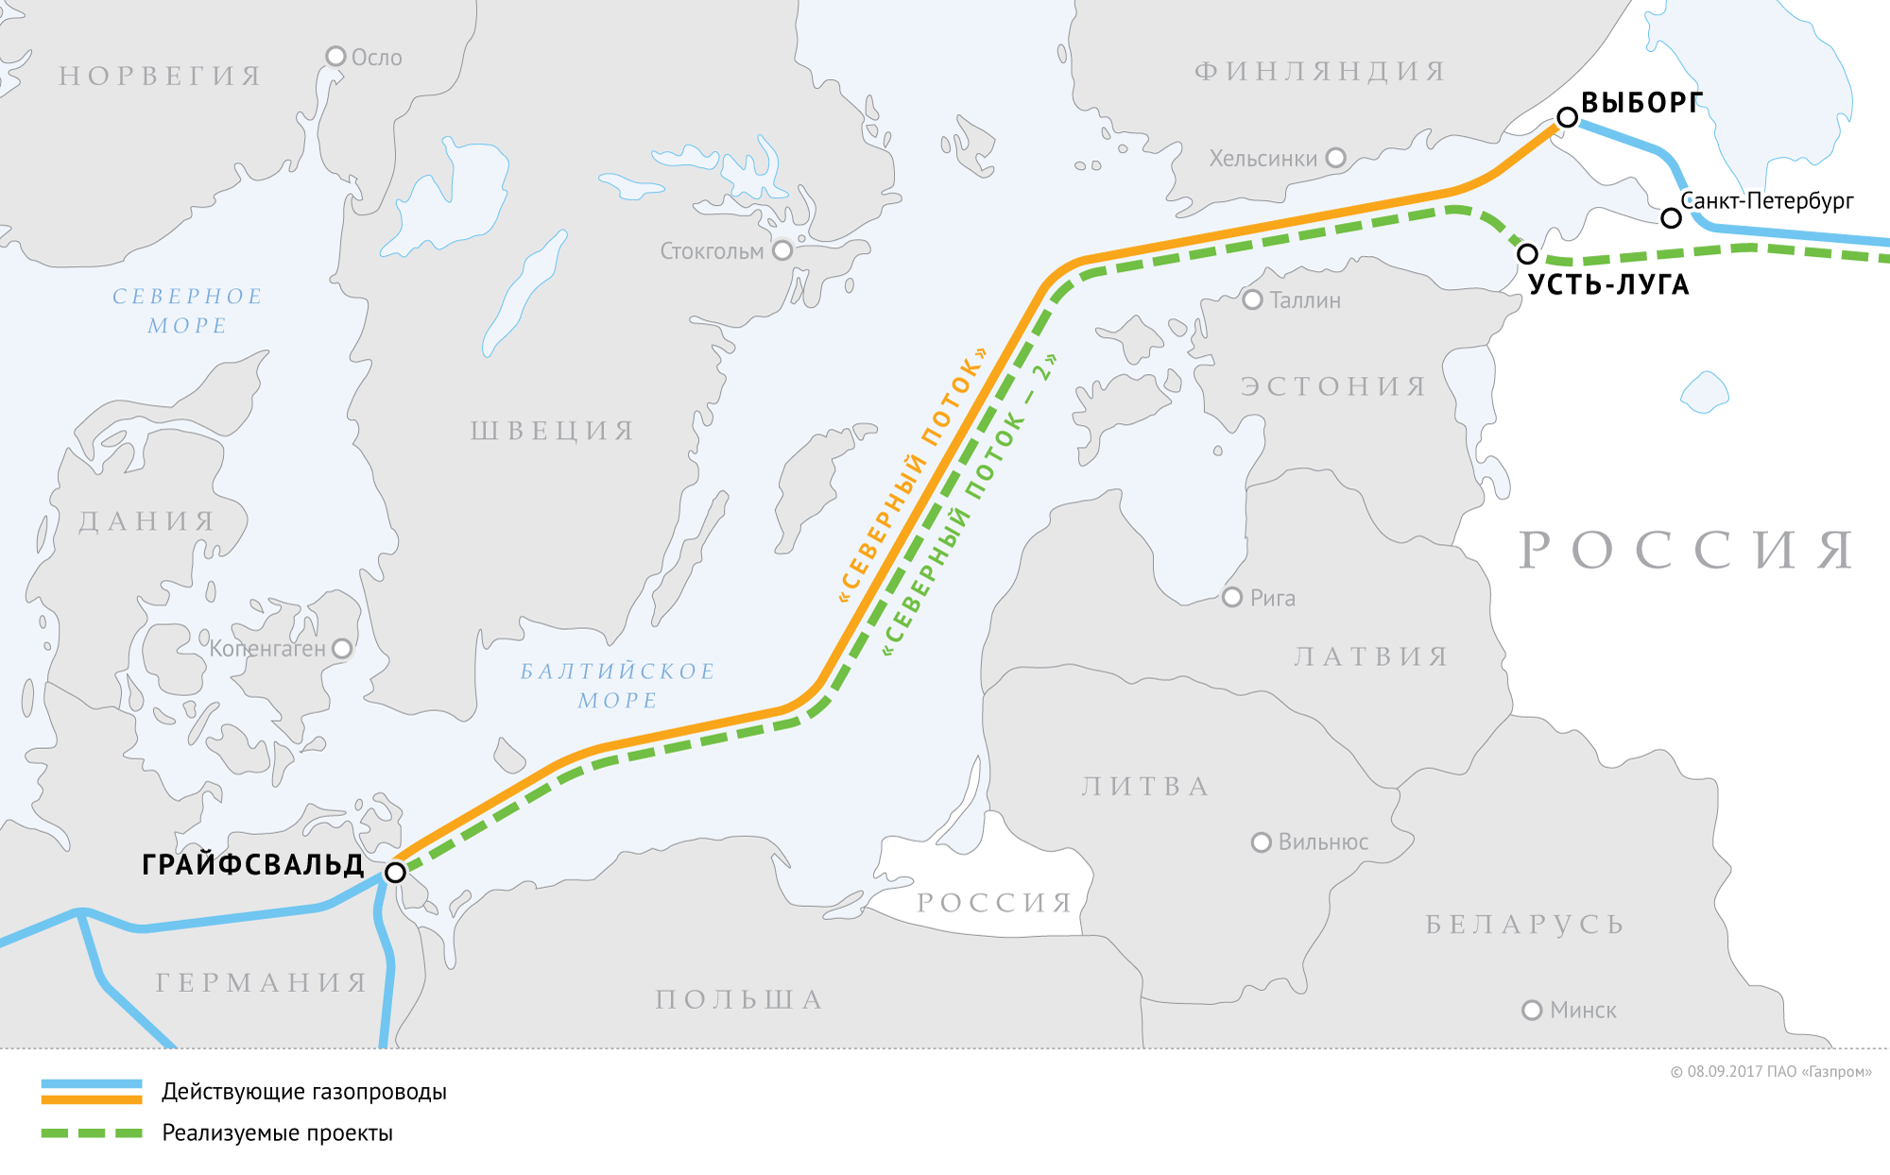

Рисунок 16 – Схема маршрута «Северный поток - 2» [46]
«Северный поток – 2» — это две нитки трубы из России в Германию по дну Балтийского моря. Длина около 1200 км.
Труба пройдет от Усть-Луги до немецкого Грайфсвальда. Мощность обеих ниток газопровода оценивается «Газпромом» в 55 млрд кубометров в год. Основная часть располагается на дне Балтийского моря. Помимо России, проект финансируют пять европейских компаний ENGIE, OMV, Shell, Uniper и Wintershall.
Первый проект был ограничен третьим энергетическим пакетом ЕС - к середине 2017 года Газпром имел право использовать только половину мощности своего сухопутного газопровода OPAL. Судьба второго «Северного потока» под вопросом. С одной стороны, антироссийское лобби во главе с Польшей и странами Балтии пыталось запретить его реализацию в рамках действующих правовых норм Европейского Союза. С другой стороны, с лета 2017 года Соединенные Штаты оказывают беспрецедентное давление на руководство ЕС, чтобы оно прекратило строительство или сделало его технически невозможным (из-за исключения российской монополии из сотрудничества со своими партнерами), пытаясь убедить чиновников в чрезвычайно высокие риски для энергетической безопасности Европы.
Оба противника в ЕС и американцы в значительной степени достигли своих целей. Польше удалось заставить партнеров «Газпрома» покинуть второй консорциум, в который вошли EN-GIE, OMV, Shell, Uniper и Wintershall. Однако они остались основными финансовыми инвесторами проекта. Польская сторона на этом не остановилась и сегодня пытается запретить какое-либо сотрудничество с российским концерном. Она также инициировала обсуждение проекта как политического оружия, используемого Россией против Украины, которая рискует потерять 2 миллиарда долларов в транзите российского газа с 2020 года. Этот тезис был поддержан другими странами, в том числе США, которые в соответствии с ее CAATSA Закон от 2 августа 2017 года определил проект как угрозу энергетической безопасности Европы. Соединенные Штаты запретили американским компаниям сотрудничать с российскими энергетическими компаниями, особенно в нефтегазовой сфере, и оставили за собой право наложить экстерриториальные санкции в отношении фирм третьих стран, сотрудничающих в энергетических проектах. Россия [47].
В середине июня 2017 министр иностранных дел Германии и федеральный канцлер Австрии высказали США, что санкции против России представляют потенциальный вред европейским компаниям, которые участвуют в снабжении энергии в страны ЕС. Совместное заявление опубликовано на сайте МИД Германии.
Экономически доказано, что Ямало-Ненецкий автономный округ и современная транспортная инфраструктура, соединяющая его с основной ресурсной базой, имеют минимальные затраты на транспортировку газа (по сравнению с другими наземными трубопроводами). Европа может получить 110 млрд.м3 газа при полной загрузке всех трубопроводов в Европе.
Теоретически, закупки с использованием южных газопроводов, которые пройдут через Турцию, позволят «Газпрому» избежать рисков, связанных с транзитом через украинскую газовую систему (плохое техническое состояние, несанкционированная добыча газа и т.п.). Низкие расходы (примерно 2,1 долл. США за транспортировку 1000 г. газа на 100 км) позволяют договориться о снижении цен для европейских потребителей. По оценкам экспертов, спрос на газ в среднесрочной перспективе остается на высоком уровне. В то же время прогнозируется снижение производства в других (нерусских) поставщиков. Германия и Австрия объективно заинтересованы в последовательном расширении Северного потока. «Северный поток - 2» был и остаётся коммерческим проектом. Все стороны признали, что он не должен использоваться в политических целях. Однако западные партнёры всё-таки привнесли их в проект. Одна из причин - Украина. Её государственные бюджетные поступления, а также оптовые и розничные цены на газ, существенно зависят от газового транзита. Без поставок российского голубого топлива в Европу Украина не сможет реализовывать нынешнюю формальную реверсную схему, при которой она забирает часть газа, предназначенного для Европы, например, для Словакии, и потом ей оплачивает его. Поэтому украинское государство хотело бы получить гарантии минимального транзита в 45 млрд м [51].
С апреля 2018 г. основным лоббистом украинских интересов стала Германия. На встрече в Сочи А.Меркель напрямую обратилась к В.В. Путину с просьбой сохранить часть украинского транзита. Также она отметила, что при всех политических противоречиях с США Германия не считает правильными экстерриториальные санкции. Российский президент с пониманием отнёсся к просьбе федерального канцлера и выразил готовность поддержать её, но только в том случае, если параметры сделки будут соответствовать коммерческим условиям, а не политическим. Дональд Трамп же в тот момент использует политические инструменты для достижения экономических целей, например, закон CAATSA также направлен на сокращение ресурсной нефтегазовой базы России.
Украинский транзит стал геополитическим инструментом давления на Кремль - Газпром вынужден поставлять через украинскую GPS, но с экономической точки зрения он неконкурентоспособен [55]. В то же время принудительный транзит ограничивает поставки газа через новые газопроводы, что значительно снижает их окупаемость и эффективность.
В Брюсселе в конце 2018 года росло понимание того, что усилия России по дальнейшей диверсификации своей газовой инфраструктуры не ослабляют, а укрепляют энергетическую безопасность Европы. Готовность России достичь компромисса по украинскому транзиту приветствовалась. Национальные и немецкие экспертные сообщества должны были начать более активно обсуждать возможные инструменты противодействия давлению США. Активизация этой темы возросла с 18 мая 2018 года в соответствии с решением встречи глав государств и правительств ЕС в Софии, так называемым блокирующим Статутом ЕС 1996 года, направленным на защиту от последствий "экстерриториального применения законодательство третьей страны ". 5 июня 2018 года вступил в силу Закон Российской Федерации «О мерах воздействия (противодействия) враждебным действиям США и других иностранных государств». Однако в правоприменительной практике закон не затрагивает интересы сотрудничества российских и европейских компаний. [56].
Президент США Д.Трамп подписал в декабре 2019 года оборонный бюджет на 2020 год, документ предполагает введение ограничений против участвующих в строительстве компаний. После этого из проекта вышла швейцарская компания-трубоукладчик Allseas. Ранее в этом году в «Газпроме» заявили, что Россия достроит трубу собственными силами. Незавершенным остался небольшой участок в датских водах [67].
Если теперь «Северный поток — 2» могут запустить с опозданием по причине американских санкций, то до этого были и другие препятствия. Например, Дания затягивала с выдачей разрешения на строительство трубы в ее водах. В итоге разрешение было выдано в конце октября 2019-го.
Министр иностранных дел Александер Шалленберг в интервью Die Presse в начале 2020 года назвал последние санкции США неприемлемыми. По словам дипломата, новый газопровод «Северный поток — 2» не ущемляет интересы Украины и способствует диверсификации энергоснабжения на европейской территории.
В начале этого месяца СМИ узнали о новых целях санкций США в отношении «Северного потока-2». Сенаторы США планируют внести законопроект, который расширяет санкции против трубопровода.
В документе говорится, что санкции, которые США до этого ввели в отношении «Северного потока-2», будут распространены на всю деятельность, касающуюся прокладки труб и страхования. Ограничительные меры планируется распространить на компании, которые оказывают услуги страхования для судов, работающих на трубопроводе. Кроме того, санкции хотят ввести против компаний, которые предоставляют услуги по дооснащению или дооборудованию судов-трубоукладчиков Nord Stream 2, а также против судов, которые будут работать в тандеме с трубоукладчиком. Один из авторов законопроекта считает, что газопровод представляет критическую угрозу национальной безопасности Америки и не должен быть завершен и предупредил, что любой, кто задействован в строительстве «Северного потока-2», столкнется с немедленными американскими санкциями. Тед Круз также был одним из сенаторов, который направил письмо швейцарской Allseas (занималась прокладкой труб «Северного потока-2») с требованием прекратить все работы по строительству, вследствие чего Allseas приостановила работы.
На тот момент оставалось проложить 160 км газопровода и предполагалось достроить «Северный поток-2» своими силами. А судна «Академик Черский» и «Фортуна», способные завершить строительство стоят в немецком порту Мукран, который является логистическим центром для Nord Stream 2. Оператором порта является компания Fährhafen Sassnitz GmbH.
Санкции против страховщиков трубоукладочных судов Nord Stream 2 предполагались еще в черновой версии законопроекта «О защите энергетической безопасности Европы», принятого в декабре. С начала 2020 года Газпром флот, в эксплуатационном управлении которого находилось судно, пытался найти компанию, которая бы застраховала строительно-монтажные риски при дооборудовании «Академика Черского». За это время Газпром флот порядка десяти раз продлевал конкурс, но в итоге в конце мая отменил тендер.
Санкции предлагают ввести и против лиц, которые предоставляют портовые услуги для судов, участвующих в строительстве газопровода, а также средства для модернизации судов.
По мнению Nord Stream 2 AG, усилия, направленные на то, чтобы помешать проекту, показывают пренебрежение правом Европейского союза определять свое собственное энергетическое будущее.
Компании из Австрии, Германии, Франции и Нидерландов инвестировали в проект почти 1 млрд евро, а его завершение заинтересованно более тысячи предприятий из 25 стран.
Также в февральской заявлении верховного представителя ЕС и вице-президента Европейской комиссии Жозепа Борреля было отмечено, что ЕС не признает экстерриториального применения санкций США и считает, что они противоречат международному праву и политической политике ЕС Конечно, его реализация не может быть продиктована угрозой или прямым применением таких санкций третьими странами.
Что касается реакции Украины: "Нафтогаз" (государственная компания Украины по добыче, транспортировке и переработке нефти и природного газа) выразил благодарность сенаторам США за их намерение ввести новые санкции, которые будут препятствовать строительству "Северного потока-2" проект.
Экстерриториальность американских законов является эффективным оружием не только против конкурентов, но и против западноевропейских партнеров, дает конкурентное преимущество американским производителям. Во время дизельного громкого расследования относительно занижения данных Volkswagen о вредных выбросах, министерство финансов США приказало немецкому автопроизводителю заплатить 1 млрд долларов. Даже британский Rolls Royce получил взятки на сумму 800 млн. долларов в ряде стран за продажу турбин и авиадвигателей. Естественно, что в этих сферах конкуренция между американским и европейским бизнесом особенно сильной, и американская фемида помогает американским корпорациям укреплять свои позиции на мировых рынках [2].
Видимо, Вашингтон будет продолжать использовать экстерриториальные санкции для достижения своих политических, а зачастую и чисто экономических, коммерческих целей. И рано или поздно мировое сообщество сумеет выработать против подобных санкций коллективное противоядие. Потому что никакая диктатура, в том числе в международных экономических отношениях, не может длиться вечно. К тому же, если смотреть на глобальные тенденции последних десятилетий, время сейчас работает не на Соединенные Штаты.
На мой взгляд, для ЕС единственная возможность противостоять американскому давлению и отстоять свои интересы – проявить жесткость в ответ. Иначе США, прикрываясь защитой интересов Украины, будут играть исключительно по своим правилам, ведь экстерриториальное право дает им возможность вмешиваться во внутренние дела других государств. Со стороны законов их страны они действуют совершенно легитимно, но со стороны международного права дела обстоят совершенно иначе.
Также хотелось бы отметить, что в свете последних событий мы также можем наблюдать неправомерную реакцию некоторых стран. В апреле 2020 года поступило решение Украины и других государств заблокировать предложенную в ООН Россией резолюцию об ослаблении санкций в условиях короновируса. Документ призывал отказаться от использования односторонних экономических санкций против развивающихся стран. По мнению Киева, резолюция была направлена на ослабление санкций. МИД Украины обвинил Москву в попытке «под прикрытием борьбы с пандемией коронавируса размыть санкционный режим» документом, в котором якобы имелась некая «манипулятивная суть». Данные рестрикции в самом деле мешают доставке медикаментов, продовольствия и предметов первой необходимости наиболее пострадавшим странам.
Такое положение вещей дает основание говорить о необходимости введения механизма принудительного исполнения решений и создания Органа по разрешению споров в целях достижения положительного результата.

3.3 Развитие импортозамещения в РФ и последствия санкционных войн для экономики ЕС
В рамках первого пакета санкций в 2014 г. были введены персональные ограничения для целого списка физических и юридических лиц. Активы отдельных лиц РФ оказались заморожены, по отношению к ним были объявлены визовые ограничения [44]. На первый взгляд эти санкции коснулись лишь отдельных субъектов российских экономических отношений. Однако многие из них являлись представителями российского бизнеса, в том числе крупного, что усложнило взаимодействие российских предприятий с иностранными. Что же касается российских компаний из санкционного списка, сотрудничество с ними по целому ряду направлений было прервано.
Сфера, которая ощутила негативные последствия антироссийских санкций – деятельность по привлечению иностранных инвестиций в отечественные компании. Поскольку экономика нашей страны в определённой мере зависима от иностранного капитала, Московская фондовая биржа пополняла ликвидность в основном вовлечением в страну иностранных инвестиций [6].
Введение рестрикций на оборот ценных бумаг российских компаний и запрет странам Запада инвестирования в них, связанные с антироссийскими санкциями, привели к снижению рейтинга данных предприятий на мировом финансовом рынке [18]. Появился потенциальный риск того, что у них могут появиться трудности с расчётом по долговым обязательствам, а также с привлечением новых инвестиций. Это, естественно, повлекло за собой падение инвестиционной привлекательности России. Актуальной стала тенденция спада инвестиционной активности в стране (рис. 17).

Рисунок 17 –Приток прямых инвестиций в Россию 2010-2018 гг. [38]

В 2014 году произошёл резкий спад инвестиций в нашу страну, размер которых уменьшился больше чем в три раза, и в 2015 достиг рекордно низкой отметки в 6853 млрд. долл. Последующие два года можно охарактеризовать небольшим оживлением в сфере иностранных инвестиций , однако к 2018 году снова был отмечен резкий спад.
Снижение иностранных инвестиций тоже стало негативным моментом для нашей страны. Совокупный их объём составил в 2014 г. 152,1 млрд долл., в 2015 г. - 57,1, в 2016 г. - 18,5, в 2017 г. - 25,2 [56]. Впоследствии это привело к девальвации рубля, росту инфляции и началу финансового кризиса в России.
Санкции, направленные на банковский сектор, также имели сильное влияние на экономику РФ. Из-за интегрированности российской банковской системы в мировую, подконтрольную США и их союзникам, существует риск того, что финансисты этих стран могут повлиять на мировую банковскую систему. Серьёзный ущерб может быть нанесён деятельности тех отечественных предприятий, которые имеют счета в американских и европейских банках. В качестве яркого примера негативного воздействия санкций на российскую банковскую систему можно привести блокировку всемирно используемыми платёжными системами мира VISA и MasterCard пластиковых карт таких крупных банков России, как «Собибанк», «СМП Банк», «Россия» [26].
Также выход банков, таких, например, как «Сбербанк», «Банк ВТБ», «Внешэкономбанк», «Газпромбанк», «Россельхозбанк», на западный долговой рынок стал ограниченным, потому что они потеряли доступ к дешевым кредитным ресурсам, ведь условия займов в западных банках были выгоднее из-за низких кредитных ставок [7]. На фоне этого и после увеличения ключевой ставки БР, которое должно было замедлить обесценение рубля, вырос и уровень процентных ставок для внутреннего кредитования.
Имеющим наибольшее влияние, на мой взгляд был пакет санкций, направленных против нефтегазового сектора нашей страны. С их помощью был ограничен доступ компаний к финансированию введён запрет на экспорт в Россию новых технологий и оборудования для глубинной добычи углеводородов, разведки и добычи ресурсов на арктическом шельфе, а также сланцевых запасов нефти и газа [65]. Помимо этого, они предполагали замораживание уже существующих и отказ от новых международных проектов в этой отрасли экономики. Основной целью подобных действий было сокращение добычи нефти в России и впоследствии замедление экономического роста в стране, который зависит от сырьевой отрасли. Следовательно, введение данного санкционного режима предполагало исключительно негативное влияние на экономику.
Важно рассмотреть динамику курса рубля по отношению к доллару США, которая является одним из индикаторов, отражающих состояние экономики страны (рис.18)
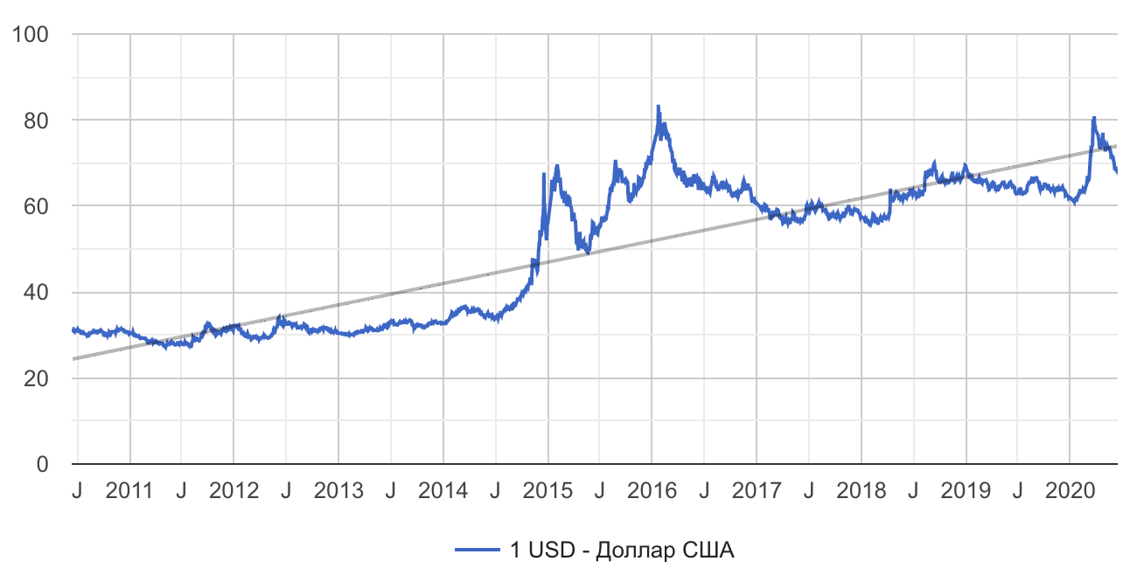
Рисунок 18 – Динамика курса рубля по отношению к доллару (2011-май 2020) [17]

Ослабление курса национальной валюты России началось сразу после введения первых санкций, далее оно усиливалось. В 2015-2016 годы был период наиболее сильного обесценения нашей валюты. В 2020 же году правительство использует различные инструменты для поддержания курса рубля, что не исключило сильного его снижения 18 марта.
Девальвация рубля ранее объясняется снижением цен на нефть в три раза: с 110 до 34-40 долларов за баррель [58]. Считаю, такая сильная зависимость состояния экономики Российской Федерации от цен на нефть свидетельствует о необходимости её диверсификации и отказа от сырьевой направленности экспортной политики страны.
Естественно, необходимо также проанализировать, как изменялся ВВП нашей страны под влиянием антироссийских санкций (рис. 19)

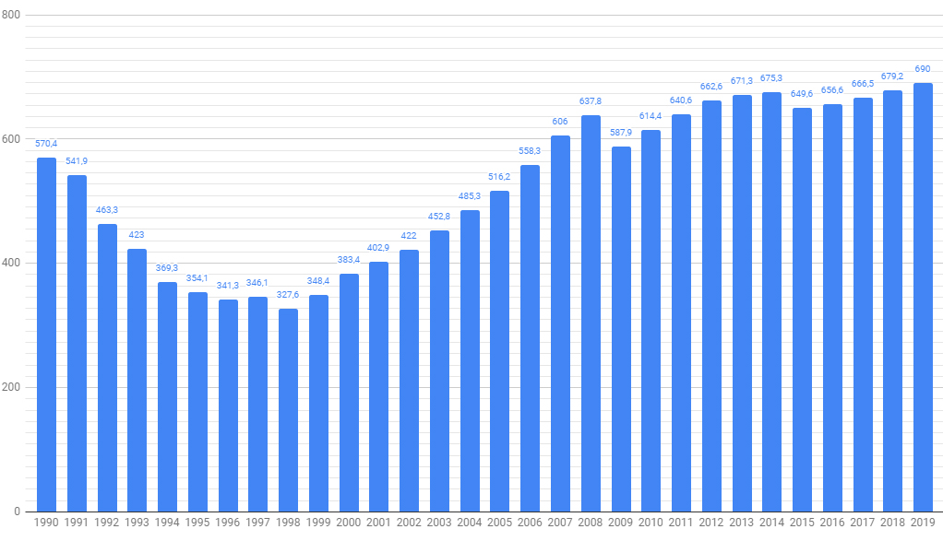

Рисунок 19 – Динамика ВВП России 1990-2020 в млрд. долл. [8]

На графике видно, что в 2014 г. следствием ограничительных мер стало замедление темпов роста реального объёма ВВП: темп его прироста составил 0,74% против 1,79% - его значения в 2013 г. Влияние антироссийских санкций в наибольшей мере отразилось на динамике ВВП России именно в последующие два года. Так, 2015 г. характеризуется отрицательным приростом ВВП, который составил около трёх процентов. Эта отрицательная тенденция сохранилась и в 2016 г.
Необходимо отметить, что значительными были и последствия еще одного вида санкций, которые представляли собой ограничения на ввоз в Россию продуктов питания, медицинских товаров, товаров и технологий двойного назначения для военно-промышленного комплекса, а также запрет на операции по экспорту и импорту вооружения.
Нельзя не упомянуть, что РФ приняла ответные меры, например введение продовольственное эмбарго. 6 августа 2014 г. Указом Президента Российской Федерации [14] был введён запрет на ввоз в страну целого перечня сельскохозяйственной продукции, сырья и продовольствия из государств, которые ввели санкции в отношении нашей страны. В список запрещённых к импорту в Россию товаров вошли молоко и молочная продукция, овощи, фрукты, орехи, сыр и творог, мясо, птица, рыба и морепродукты, колбасы. Изначально снижение конкуренции привело к снижению качества продукции, росту цен на продовольственные товары, снижению платёжеспособности граждан. Тем не менее, ухудшение экономической ситуации для обычных потребителей одновременно сопровождалось возможностью для отечественных производителей развить внутреннее производство и наполнить рынок собственной продукцией.
Итак, в России началась активная реализация программы импортозамещения. Конечно же, в условиях введённого продовольственного эмбарго особое внимание в ней было уделено развитию аграрного сектора. Значимым стало выделение из федерального бюджета денежных средств на развитие растениеводства в размере 11 млрд рублей, которое возросло по сравнению с предыдущим на 2,5 млрд рублей. Господдержка животноводства увеличилась еще более значительно, на 7,5 млрд рублей, и составила 39 млрд рублей [15]. Содействие отечественным сельскохозяйственным производителям помогло развитию внутреннего производства основных товаров продовольствия. Субсидии государства для развития тепличного растениеводства способствовали появлению на российских прилавках продукции овощеводства даже в зимнее время [31].
В результате программы импортозамещения происходило ежегодное увеличение производства отечественными животноводами свинины, в том числе замороженной: её объём показал планомерный рост с 1,5 млн тонн в 2014 г. до 2,7 млн тонн в 2018 г. (рис. 20). Что же касается птицы, объёмы её выращивания также увеличивались и достигли своего максимума в 2017 г.: они составили более 4,8 млн тонн.

Рисунок 20 – Производство продукции животноводства [62]

В 2015 году начался активный рост производства молока, продолжившийся вплоть до 2017 года, который характеризировался снижением объёмов производства российского молока, но несмотря на это их величина всё равно осталась на достаточно высоком уровне. Это повлияло и на производство отечественного сыра. В рамках импортозамещения в Татарстане началось производство пармезана, на Алтае – маскарпоне и камамбера, в Оренбурге – моцареллы. На данный момент рост развития с/х продукции сдерживает лишь технологическое оснащение. Зерновой сбор урожая превзошёл показатель предшествующего года на целых 11 % [20]. Поэтому России удалось не только полностью обеспечить внутренние потребности страны, но и экспортировать зерно на новые рынки сбыта.
Ещё одним важным последствием антироссийских санкций стала разработка и введение новой национальной платёжной системы «МИР». Поводом этому послужила блокировка пластиковых карт крупных российских банков, о который упоминалось ранее Преимуществом введения собственной платёжной системы является защищённость внутреннего рынка банковских услуг от негативных последствий западных санкций. Таким образом, наша банковская система приобрела независимость от функционирования международных платёжных систем, в особенности VISA и MasterCard. У граждан появилась уверенность в том, что доступ к их счетам не будет утерян даже в условиях обострившейся геополитической ситуации, что является несомненным плюсом.
Эффективность процесса импортозамещения была продемонстрирована уже в 2015 г., когда на территорию РФ было ввезено продуктов питания на 35% меньше, чем в 2014 г. К 2015 г. ввоз овощей снизился с 15 до 12%, фруктов - с 68 до 61 %, сливочного масла - с 42 до 29%, свинины - с 26 до 7%, птицы - с 12 до 5% [12].
Основные потери понесли страны ЕС - на них пришлось 76,7% всех потерь от ограничений на торговлю с Россией. Экономика Германии теряет меньше млрд долларов в месяц, Украина – 450 млн долл. США, Франция, Великобритания тоже понесли потери. После того, как в августе 2014 года были введены санкции против России, объемы поставок европейских товаров в Россию сократились в среднем на 12,9%, российских товаров в страны Евросоюза - на 24,9%. При этом поставки товаров, подпавших под действие санкций, сократились примерно на 90%. Кроме того, санкции привели к сокращению 400 000 рабочих мест в странах ЕС [27].
Многие австрийские политики неоднократно высказывались против антироссийских санкций. Действительно, австрийская экономика серьезно пострадала от разрыва с Россией. Это и отказ от «Южного потока», и серьезный удар по банковской сфере. Германские предприниматели также неоднократно требовали пересмотра санкций в отношении России. Немецкие предприятия, чтобы наладить бизнес с российскими компаниями все чаще обходят экономические санкции против России, организуя производство на территории нашей страны.
По данным на 2019 год [79] 45% 4 млрд долларов теряют страны, которые ввели санкции против России, а оставшиеся 55% ($2,2 млрд)— сама Россия.
Вследствие протестов европейских фермеров, требующих компенсировать потери за нереализованную продукцию в связи с российскими секторальными контрсанкциями, выросла и протестная группа избирателей, что привело к увеличению предельных издержек. А снижение закупочных цен на на продовольственные товары ведёт к разорению мелких предпринимателей. Начинает действовать отрицательный мультипликационный макроэкономический эффект.
Начиная с 2016 года растёт экспорт и инвестиции Германии. В связи с постепенным укреплением рубля с 2017 по конец 2019 года и ростом доходов части населения РФ вырос и спрос на немецкие автомобили. Немецкие производители автомобилей, боятся, что им придётся уступить свою долю российского рынка корейским производителям.
Среди главных торговых партнеров России на первом месте по-прежнему находится Китай (рис.21). Несмотря на сокращение спроса России все же удалось увеличить внешнеторговый оборот с ним на 50,3 млрд долларов в 2019 году. Импортеры из Китая стали больше закупать машин и оборудования, автомобилей, металлов, продовольственных товаров, в том числе фруктов и овощей, колбас, хлеба, шоколада и других продуктов. Торговля со странами Европы, показала отрицательную динамику.

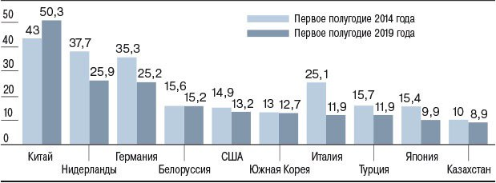

Рисунок 21 – Обороты внешней торговли с основными партнерами [28]
Сегодня эффективно решаются проблемы продовольственной безопасности РФ путём стимулирования развития ряда направлений в сельском хозяйстве. Предпосылки для этого возникли вследствие контрсанкций России по отношению к ряду стран, предпринявших недружественные шаги по отношению к нашему государству.
По моему мнению, действия РФ по ряду направлений в части импортозамещения должны быть скорректированы и расширены. В результате проведенного мною анализа, несмотря на усилия правительства РФ по стимулированию отечественного машиностроения, которое на настоящий момент не отвечает запросам нашего топливно-энергетического комплекса. Сложное компрессорное оборудование, ряд емкостного оборудования для нефтеперерабатывающих и нефтехимических производств не может производиться на территории РФ. Это усугубляется отсутствием собственных технологий нефтепереработки. Российские нефтяные компании вынуждены покупать лицензии на подавляющее число технологических процессов у западных компаний. Ввиду того, что лицензиары в рамках контроля за строительством технологических установок по их лицензиям не допускают российских производителей к поставкам оборудования на строящиеся на территории РФ объекты нефтеперерабатывающих и нефтехимических производств.
Данная ситуация также обнажила проблему в отечественной науке, которая ряд десятков лет не разрабатывала технологий в переработке углеводорода.
Считаю, что необходимо включить данное направление в список приоритетных, учитывая роль топливно-энергетического комплекса в экономике России.
Это поможет решить задачу отхода от сырьевой экономики, о необходимости которого неоднократно говорил В.В.Путин.
На поверхности лежит необходимость разработки собственных фармацевтических средств и медицинских приборов, доля импорта которых неприлично высока. Для построения конкурентоспособной экономики необходимо действовать превентивно, развивая инновационные направления, такие как искусственный интеллект, хотя первые шаги в этом направлении, сделанные руководством страны, внушают оптимизм.
Необходимо сократить катастрофическое отставание в биоинженерии для обеспечения конкурентоспособности сельского хозяйства и ряда других отраслей.
Считаю, что Россия должна воспользоваться сложившейся ситуацией и вывести ряд отраслей на новый качественный уровень для обеспечения экономической мощи нашей страны, соответствующий её геополитическому положению в мире.

ЗАКЛЮЧЕНИЕ

Последствия введения санкционных режимов против различных стран и актуальность выбранной темы подтверждалась в ходе работы статистическими данными и примерами развития экономик противоборствующих стран.
Были выполнены следующие задачи квалификационной работы:
– изучены теоретические основы с помощью методов статистического анализа;
– исследованы различные экономические и финансовые показатели экономик разных стран, их эволюции в различные периоды;
– исследованы особенности международных экономических санкций и режимов в различных странах;
– сформулированы соответствующие выводы о воздействии санкционных режимов на экономики стран и возможных перспективах дальнейшего развития этих стран, о которых речь пойдёт далее.
Ранее санкции вводились строго в соответствии с нормами международного права, не нарушали правил ВТО и не могли прямо повлиять на жизнь и здоровье людей. В работе аргументировано действие санкционных режимов США в обход легитимности. Такая политико-экономическая деятельность Штатов проводится достаточно открыто, и эта недобросовестная конкуренция может в последствии повлечь негативные последствия в отношении этой страны — недовольство ЕС действиями США в перспективе может привести к более самостоятельной роли Брюсселя с учетом наличия сильной европейской валюты.
По моему мнению, санкционная политика будет нарастать, пока не произойдёт передел сфер влияния. На данный момент хотелось бы, чтобы признанные институты играли большую роль в урегулировании международных споров. Но, учитывая доминирование США во многих регионах мира и зависимость этих стран от Штатов, это не представляется возможным, поэтому необходимо:
– развивать собственную экономику, усиливать влияние РФ на мировой арене, чтобы противостоять гегемонии США для борьбы с их нелигитимной политикой;
– развивать науку, подготавливать квалифицированных кадров, обновлять технологическую базу, тем самым уменьшая зависимость от Запада;
– укреплять взаимодействие с Китайской Народной Республикой, создавая противовес имперской политике США;
– укреплять экономические связи с традиционными партнерами России в ЕС и последовательно расширять список стран-партнёров;
– создать коалицию государств членов G 20, не входящих в так называемую «большую семёрку», готовую отстаивать свои национальные интересы более эффективного развития собственных экономик.
Несмотря на первоначальные сложности в перестройке экономики наша страна смогла сохранить свой политический курс и доказала позитивное влияние импортозамещения, начала активно развивать связи с восточными странами и доказала свою независимость от санкционных режимов, доказав возможность формирования нового политико-экономического устройства мира с переходом от однополярного к многополярному.
В условиях развивающегося мирового экономического кризиса совершенно очевидно, что будет обостряться конкурентная борьба за рынки сбыта товаров и услуг. Это отрывает реальные возможности для заключения договоров с иностранными контрагентами, предусматривающие серьёзную финансовую ответственность в случае их одностороннего отказа от выполнения договорных обязательств из-за угрозы наложения штрафных санкций со стороны третьих стран.
На мой взгляд, на законодательном уровне необходимо обязать российские компании с государственным участием включать в договоры ответственность иностранных контрагентов за неисполнение договорных отношений из-за вводимых санкционных режимов. Причём финансовая ответственность должна быть привязана не к стоимости контракта, а должна предусматривать возмещение ущерба от упущенной выгоды. Данные меры могут быть рекомендованы и частным компаниям, участвующим в крупных национальных проектах.
Это даст дополнительный толчок не просто для отказа от сотрудничества с третьими странами в рамках подписанных договоров, а для принятия этими компаниями мер по исполнению договорных обязательств. Примеры таких мер мы видим в действиях российских компаний, подвергшихся шантажу введения санкций от западных стран (отечественные авиакомпании, операторы сотовой связи, финансовые организации), путём создания дочерних компаний и т.д. К сожалению, когда критика в отношении неправомерного применения санкций идёт исключительно со стороны Российской Федерации, а также стран, не имеющих геополитического веса на мировой арене, так как Иран, Венесуэла, Куба, Северная Корея, она не воспринимается в западных обществах. Это усугубляется тем, что в западных СМИ эти страны демонизируются, а Иран и Северная Корея считаются и вовсе маргинальными. В случае, когда недовольные голоса станут появляться внутри западных обществ и они будут исходить от крупных западных компаний, то это будет восприниматься по-иному. В случае появления прецедента, успешного противодействия санкций этим путём данной политики станут придерживать и другие страны, как Китай, Турция, что, в конечном итоге, может вызвать цепную реакцию, которая наконец может сломать эту порочную практику. Ещё раз хочу добавить, что начало внедрения этой тактики произойдёт в благоприятных для их успешной реализации условиях, вызванных мировым экономическим кризисом и, как следствие, обострением конкурентной борьбы за рынки сбыта.
Возможно, у многих создастся впечатление, что это будет являться препятствующим фактором как для развития внешней экономики России, так и для мира в целом. Но, рассмотрев исполнения требований, ранее выдвинутых западным компаниям со стороны РФ в части законодательства нашей страны в сфере национальной безопасности, мы видим, что ни один участник, несмотря на возмущения, не ушёл с рынка. Это показывает, что данные требования выполнимы. Конечно, требуется гибкий, рациональный и прагматичный подход к реализации данного предприятия. Это может послужить первыми шагами к разрушению практики санкционного давления в глобальной мировой экономике.

СПИСОК ИСПОЛЬЗОВАННЫХ ИСТОЧНИКОВ

- Агапов В., Яковлев С., Пратусевич В. Обзор и оценка перспектив развития мирового и российского рынков информационных технологий / IDC, «РВК», «Московская биржа», ноябрь 2014.
- Ардаев В. Антироссийские санкции оказались антизападными. 07.07.20i6. https:// ria.ru/analytics/20i60706/i459937828.html
- Американцы не церемонятся со своими зарубежными конкурентами [Электронный ресурс] URL: https://rg.ru/2019/03/11/amerikancy-ne-ceremoniatsia-so-svoimi-zarubezhnymi-konkurentami.html
- Американцы сняли санкции против российской оборонки // Правда.Ру. 24.05.2010. URL: http://www.pravda.ru/economics/industry/militaryindus..
- Архипова О.О., Комолов В.В. Развитие международных санкционных режимов: Исторический аспект // Российский внешнеэкономический вестник / ВАВТ. – М., 2016. – № 3. – С. 53–69. – URL: http://www.rfej.ru/rvv/id/80037F2F0/$file/53-69.pdf
- Баева М.А. Участие России в спорах ВТО в 2015 году // Российское предпринимательство. — 2015. Том 16. № 23. С. 4287-4296.
- Балуев Д. Эволюция экономических санкций как инструмента внешней политики от Второй мировой войны до санкций против России // Mеждународные процессы. Том 12. Номер 3 (38). Июль-сентябрь.
- Белый Э. Куба - США: осторожный дрейф навстречу друг другу // Российский совет по международным делам. - 20.02.2014. - URL: http://russiancouncil.ru/inner/?id_4=3161#top-content
- Боливар не вынес Мадуро. Экономика Венесуэлы вошла в пике [Электронный ресурс] // bbc. URL: https://www.bbc.com/russian/features-44983830
- Борщевский Г.А. Государственно-частное партнерство: учебник и практикум для бакалавриата и магистратуры. М.: Юрайт, 2015.
- Бюллетень о текущих тенденциях мировой экономики 56 май 2020 URL: https://ac.gov.ru/uploads/2-Publications/май_2020_печать.pdf
- Венесуэла закрыла границу с Бразилией [Электронный ресурс] // lenta. URL: https://lenta.ru/news/2019/02/21/brazil/
- Венесуэла закрыла границу с Колумбией из-за планов оппозиции поставить гуманитарную помощь [Электронный ресурс] // meduza. URL: https://meduza.io/news/2019/02/23/venesuela-zakryla-granitsu-s-kolumbiey-iz-za-planov-oppozitsii-postavit-gumanitamuyu-pomosch
- Вишняков А. Война санкций: до последнего европейского фермера // Однако [Информационно-аналитический проект]. URL: http://www.odnako.org/almanac/material/voyna-sankciy-..
- Внешняя торговля СССР за 20 лет 1918-1937 гг. (Статистический сборник) // URL: http://istmat.info/node/22114
- Все, что вы хотели знать об эмбарго против Кубы // Вести. Экономика. - 19.12.2014. - URL: http://www.vestifinance.ru/articles/51087/print
- Все, что вы хотели знать об эмбарго против Кубы // Вести. Экономика. - 19.12.2017. - URL: http://www.vestifinance.ru/articles/51087/print
- Глотова И.И., Сидоренко А.В., Зыза К.С. Особенности стабилизационной финансовой политики в Российской Федерации // Экономика и современный менеджмент: теория и практика. 2013. № 30.
- Городецкий А.Е.Национальный суверенитет и экономическая безопасность в условиях применения экономических санкций // Экономическая безопасность России: проблемы и перспективы.
- Данные Всемирной Организации Здравоохранения // Всемирная Организация Здравоохранения. - URL: http://www.who.int/countries/cub/ru/
- Дмитриева Н.И. Экономические санкции в свете новой институциональной экономики // Государственное управление в XXI веке: традиции и инновации: Материалы 9-й международной конференции ФГУ МГУ им. М.В. Ломоносова (25−27 мая 2011 г.), серия 9. М.: МГУ. Том 1. С. 269−280
- Договоренность о правилах и процедурах разрешения споров. URL: http://www.ind.kurganobl.ru/assets/files/WTO/rules_procedures.pdf/
- Дудин М.Н., Лясников Н.В. Налоговое стимулирование инвестиционной активности промышленных предприятий как условие сбалансированного экономического роста регионов // Региональная экономика: теория и практика. – 2014. – № 29.
- Единая информационная система государственно-частного партнерства в России. URL: http://pppi.ru.
- Ефимова Е.Г. Экономика: Учебное пособие. – М.: МГИУ, 2005. – 368 с. URL: http://vk.com/doc-44192312_217337687?dl=0e3a8030637f1ae7f8
- Закон и Инструкция к применению закона «О поощрении и защите иностранных инвестиций» от 2002 года с учетом поправок / Организация инвестиций, экономической и технической помощи Ирана. – Тегеран, 2002. – 22 с.
- Заявление МИД России в связи с событиями в Венесуэле [Электронный ресурс] // mid. URL: http://www.mid.ru/ru/maps/ve/-/asset_publisher/xF355DHtiSes/content/id/3482366
- Иванова А.К., Федотушкина А.В. 40 лет торгово-экономическому партнерству ФРГ и Ирана: Новые перспективы сотрудничества // Германия: 2015 / Под ред. В.Б. Белова; РАН. Институт Европы. – М., 2016. – Часть 1. – С. 83–94.
- Ивантер В.В., Узяков М.Н., Ксенофонтов М.Ю., Широв А.А., Панфилов В.С., Говтвань О.Дж., Кувалин Д.Б., Порфирьев Б.Н. Новая экономическая политика. Политика экономического роста / под общ. ред. академика РАН В.В. Ивантера. – М.: ИНП РАН, 2013.
- Иран: Внешние санкции и внутренняя политика // Энергетический бюллетень Аналитического центра при Правительстве РФ. – М., 2014. – № 15, Июль. URL: http://ac.gov.ru/files/publication/a/3295.pdf
- Какие страны признали Хуана Гуайдо и.о. президента Венесуэлы [Электронный ресурс] // tass. URL: https://tass.ru/mezhdunarodnaya-panorama/6049727
- Кожанов Н.А. Действие и противодействие. Опыт иранских санкций и усилий по их нейтрализации // Россия в глобальной политике. – М., 2016. – № 1. URL: http://www.globalaffairs.ru/number/Deistvie-i-protivo..
- Концепция внешней политики Российской Федерации // Утверждена Президентом Российской Федерации В.В. Путиным 12 февраля 2013 г. URL: http://www.mid.ru/bdomp/ ns-osndoc.nsf/e2f289bea62097f9c325787a0034c255/c32577ca0017434944257b160051bf7f
- Кравченко Л.И. Санкции в отношении Кубы - уроки для России // Центр Сулакшина (Центр научной политической мысли и идеологии). -21.03.2018. - URL: http://rusrand.ru/analytics/sanktsii-v-otnoshenii-kuby-uroki-dlja-rossii
- Кречетников А. Насколько доходчив язык санкций? [Электронный ресурс] // Би-би-си, Москва: [29 апреля 2014]. URL: www.bbc.com/rusian/international/2014/04/140429_sanctions_history
- Кризис в Венесуэле: столкновения и гибель людей в приграничных городах [Электронный ресурс] // bbc. URL: https://www.bbc.com/russian/features-47344969
- Лукашук И. И. 2002. Международное право. Особенная часть
- Макаренко Г., Ратников А. «Кубинская оттепель»: почему США восстанавливают отношения с Кубой. // РБК. - 20.07.2015. - URL: http://www.rbc.ru/politics/20/07/2015/55acf0579a794762fb5f3d16
- Межгосударственные отношения США и Куба // РИА Новости. -20.03.2016. - URL: https://ria.ru/spravka/20160320/1392411837.html
- Министерство сельского хозяйства Российской Федерации. —URL: http://mcx.ru/
- Министерство экономического развития РФ. URL: http://economy.gov.ru/minec/about/structure/deptorg/201830072/ 80
- НОВАТЭК потратил $280 тыс. на лоббирование отмены санкций// РБК. 01.12.2014. URL: https://kuban.rbc.ru
- Организация объединенных наций. [Электронный ресурс]. URL: https://www.un.org/ru/documents/decl_conv/declarations/intlaw_principles.shtml
- Орлова Н.В. Финансовые санкции против России: влияние на экономику и экономическую политику // Вопросы экономики. 2014. № 12. С. 54−66.
- Отношения США и Кубы: от Кеннеди до Обамы // Голос Америки.
- Полуэктов Л.Б. ВТО как инструмент экономической политики стран-членов // Внешнеэкономический бюллетень. 2016. № 1.
- Полянский Н.Н. Международный суд. М. 1998.
- Попов И.М. Проблемы вступления России в ВТО. // Имущественные отношения в Российской Федерации. 2005. № 4.
- Правительство России. — URL: http://government.ru/
- Прошина Е.А. Международно-правовая ответственность государств: диссертация. кандидата юридических наук: М. 12.00.10. М., 2016.
- Прямые инвестиции Российской Федерации по институциональным секторам экономики в 1994—2014 годах // Центральный банк России. URL: http://cbr.ru/statistics/credit_statistics/ dir_inv_sec.xlsx.
- Пушмин Э.А. Мирное разрешение споров. М., 2017.
- Распопова А.Ю. Текущее экономическое положение России и влияние экономических санкций // Экономика и социум. 2014. № 3−3 (12). С. 109−111.
- Резолюция 1526 (2004) // Совет Безопасности ООН [Официальный сайт]. URL: www.cbr.ru/today/anti_legalisation/un/1526.pdf 17
- Россия инициировала запрет на импорт цветов из Нидерландов // Информационное агентство ТАСС. URL: http://tass.ru/ekonomika/2146955
- Ростовский М. Россия и санкции: кто кого? // Московский комсомолец. 10.10.2014.
- Санкции США ударили по 90% российских нефтегазовых компаний // РБК. 12.09.2014. URL: http://top.rbc.ru/economics/12/09/2014/948761.shtml
- Сбербанк, ВТБ и ВЭБ попали под секторальные санкции Европейского Союза // РБК. 31.07.2014. URL: http://www.rbc.ru/economics/31/07/2014/940252.shtml
- Свободные экономические зоны Ирана // Terra Cognita. – М., 2016. – URL:http://www.iranterra.ru/экспорт-иран/свободные-экономические-зоны-ирана.html
- Сводный санкционный перечень Совета Безопасности ООН // Совет Безопасности ООН [Официальный сайт]. URL: http://www.un.org/sc/committees/list_compend.shtml
- Сегал А. Экономические санкции: ограничения правового и политического характера // Международный журнал Красного креста. 31.12.1999. URL: https://www.icrc.org/rus/resources/documents/article/..
- Совет Безопасности ООН. Вспомогательные органы. URL: http://www.un.org/russian/sc/committees/.
- Совет Евросоюза утвердил введение секторальных санкций против России // Росбалт. 31.07.2014. URL: http://www.rosbalt.ru/main/2014/07/31/1298653.html.
- Сорокин А. Послевоенные санкции против СССР: Взгляд с запада // Родина №8, 2015, С. 123
- Сценарии инновационного развития и глобализации российской отрасли информационных технологий / «Эрнст энд Янг», «РВК», 2014. URL: http://paymantix.com/wp-content/ uploads/2015/01/RVC_scenarii_innov_razv_2025.pdf.
- США и ЕС вводят санкции против чиновников РФ и Украины // BBC. 14.03.2014. URL: http://www.bbc.com/russian/russia/2014/03/140317_eu_sanctions_russia.shtml.
- Сырьевая зависимость: уйти нельзя остаться. Аналитический доклад Института проблем естественных монополий. URL: http://www.ipem.ru/news/publications/554.html.
- Трудноизвлекаемая нефть будет доступнее. Минприроды готово раздавать месторождения без аукционов. URL: http://www.assoneft.ru/activities/press-centre/smi/1936.
- Урунов А.А. Экономическая теория: критические заметки и дополнения к некоторым категориям. // Вестник Университета (Государственный университет управления). 2017. № 3. С. 93-99.
- Устав организации объединенных наций. Глава VII. [Электронный ресурс] // Организация Объединенных Наций [сайт]. URL: www.un.org/ru/ sec-tions/un-charter/chapter-vii/index.html.
- Федеральная служба государственной статистики. — URL: http://www.gks.ru/
- Федеральный закон РФ от 30 декабря 2006 г. №281-ФЗ: принят Государственной Думой 22 декабря 2006 года [Электронный ресурс] // Российская газета [интернет-портал]. URL: www.rg.ru/2007/01/10/specmeri-dok.html.
- Центральный банк Российской Федерации. URL: http://www.fondsk.ru/news/2015/02/02/ekonomicheskivojnyi-ekonomicheskie-sankcii-ii-31569.html%208
- Электронный фонд правовой и и нормативно - технической документации [электронный ресурс] // URL: http://docs.cntd.ru/document/1901862/
- Cuban Liberty and Democratic Solidarity (Libertad) Act of 1996. -URL: https://www.treasury.gov/resource-center/sanctions/Documents/libertad.pdf
- Elliott K., Hufbauer G. Sanctions // The Concise Encyclopedia of Economics. URL: http://www.econlib.org/library/Enc1/Sanctions.html.
- Fox News Channel: Несмотря на оттепель на Кубе, США должны контролировать интересы России и Китая в регионе // Центр актуальной политики. -23.12.2015. URL: http://actualpolitics.ru/article/5287
- Obama taking Cuba off terror list signals end for dated idea of rogue states // The Guardian. - 15.04.2015. - URL: https://www.theguardian.com/world/2015/apr/15/president-obama-cuba-us-rogue-state-sponsor-terrorism
- Who Are Russia’s Washington Insiders? // Bloomberg. 15.05.2015.URL: http://www.bloomberg.com/news/videos/2015-05-15/who-a..
- Handlesblatte URL: https://www.handelsblatt.com/politik/international/krim-streit-fast-700-millionen-us-dollar-pro-monat-deutschland-leidet-unter-russland-sanktionen/25107884.html

